CICLO DE VIDA DEL PROYECTO
Documento funcional
RestoBA
Guía web para descubrir restaurantes · Los restaurantes pagan una suscripción para aparecer
Institución | ET 36 del 15 “Alte Guillermo Brown”
Materia | Proyecto II
Curso / división | Cate
Metodología | Cascada con aseguramiento de la calidad (SQA) en cada etapa
Duración del proyecto | 10 semanas (S1 a S10)
Día de entrega | 1.0 · octubre de 2026

Equipo de trabajo (6 integrantes)
N.º | Rol en el proyecto | Nombre y apellido
1 | Líder / Analista | Thiago Chaile
2 | Arquitectura / Backend | Maximo Casanovas
3 | Requerimientos / Frontend | Julian Prol
4 | SQA / Testing | Mauro
5 | Mercado / Diseño | Carolina Lobo
6 | Documentación / QA | Matias Zabieta

Control de versiones
Versión | Fecha | Descripción | Autor
1.0 | 15/08/2026 | Documento funcional: etapa 1 | Equipo RestoBA
2.0 | 01/09/2026 | Documento funcional: etapa 2 | Equipo RestoBA
3.0 | 25/09/2026 | Documento funcional: etapa 3 | Equipo RestoBA
4.0 | 08/10/2026 | Documento funcional: etapa 4 | Equipo RestoBA
5.0 | 13/10/2026 | Redefinición del alcance: el proyecto llega hasta el comensal y la suscripción del restaurante | Equipo RestoBA

Distribución del trabajo
Dos integrantes se ocupan de la Etapa 1, que es la más extensa; las otras tres etapas se reparten entre los cuatro restantes según su rol.
Integrante | Rol | Etapa | Qué hace
1 · Thiago Chaile | Líder / Analista | Etapa 1 | - Fase 1: Reconocimiento (problema, objetivos, diagrama de contexto, usuarios)  - O.L.A., contrato y planificación (Gantt, métricas, curvas, riesgos)  - Fase 4: Factibilidades humana (FODA), técnica, económica y legal
5 · Carolina Lobo | Mercado / Diseño | Etapa 1 | - Fase 2: Relevamiento (investigación, carga de datos, estructura de datos, organigramas, proveedores)  - Fase 3: Estudio de mercado (competencia, historia de éxitos)  - Propuesta: prototipo y presupuesto
2 · Maximo Casanovas | Arquitectura / Backend | Etapa 2 | - Fase 1: Elección tecnológica  - Fase 2: Base de datos (enunciado, DER, cardinalidades, modelo lógico, diccionario, normalización)  - Fase 4: Arquitectura del sistema
3 · Julian Prol | Requerimientos / Frontend | Etapa 2 | - Fase 3: Diseño UML (requerimientos, casos de uso, clases, secuencia)  - Fase 5: Diseño de interfaz  - Revisión SQA: matriz de trazabilidad
4 · Mauro | SQA / Testing | Etapa 3 | - Entorno y construcción por módulos  - Testing de caja blanca y caja negra (ejecutar y completar resultados)  - Registro de defectos y puesta en producción
6 · Matias Zabieta | Documentación / QA | Etapa 4 | - Release y testing de producto con usuarios  - Plan de reversión  - Manual de usuario, manual técnico, capacitación y mantenimiento

Control de versiones
Distribución del trabajo
Introducción
Etapas y fases del ciclo de vida
Etapa 1 — Análisis
Fase 1 — Reconocimiento
Presentación del problema
Objetivos
Diagrama ambiental o de contexto
Agentes exógenos
Usuarios y medio en el que interactúan
Revisión SQA de la fase
Fase 2 — Relevamiento
Investigación: fuentes consultadas
Carga de datos
Estructura de datos relevada
Organigramas (estructura jerárquica)
Proveedores de datos y servicios
Fase 3 — Estudio de mercado
Panorama
Competencia: ¿qué hay hecho?
Historia de éxitos en casos similares
Fase 4 — Factibilidades
Factibilidad humana (FODA interno)
Factibilidad técnica (requerimientos mínimo, estándar y óptimo)
Factibilidad económica
Factibilidad legal
Conclusión de factibilidad
O.L.A. — Objetivos, límites y alcances
Propuesta
Presentación del prototipo y de la solución
Presupuesto
Contrato
Planificación
Metodología
Diagrama de Gantt
Métricas
Curvas de avance
Riesgos
Etapa 2 — Diseño y arquitectura
Fase 1 — Elección tecnológica
Fase 2 — Diseño de la base de datos
Reconocimiento del enunciado
Notación de los DER
DER del comensal
DER del restaurante
Cardinalidades
Modelo lógico (relacional)
Diccionario de datos (tablas centrales del alcance)
Normalización (1FN, 2FN y 3FN)
Fase 3 — Diseño UML
Requerimientos funcionales
Requerimientos no funcionales
Diagrama de casos de uso
Tabla de casos de uso
Casos de uso detallados
Diagrama de clases
Diagramas de secuencia (DSS)
Fase 4 — Arquitectura del sistema
Fase 5 — Diseño de interfaz
Revisión SQA de la etapa: trazabilidad
Etapa 3 — Implementación y producción
Fase 1 — Preparación del entorno
Fase 2 — Construcción por módulos
Estándares de codificación
Fase 3 — Testing de código
Estrategia
Pruebas de caja blanca
Pruebas de caja negra
Verificación automática ya realizada
Registro de defectos
Fase 4 — Puesta en producción
Revisión SQA de la etapa
Etapa 4 — Release, reversión y mantenimiento
Fase 1 — Release
Fase 2 — Testing de producto (pruebas de aceptación)
Fase 3 — Reversión (plan de vuelta atrás)
Fase 4 — Manual de usuario
Comensal
Administrador del restaurante
Preguntas frecuentes
Fase 5 — Manual técnico y capacitación
Fase 6 — Mantenimiento
Cierre del proyecto
Fuera de alcance y trabajo futuro
Anexo A — Desvíos respecto del documento de análisis
Anexo B — Glosario

Introducción
Este documento funcional describe el proyecto RestoBA siguiendo el ciclo de vida del software visto en la cátedra. El ciclo se divide en cuatro etapas, y cada etapa en fases: cada fase produce entregables concretos y se cierra con una revisión de calidad (SQA) antes de pasar a la siguiente, como corresponde al modelo en cascada.
RestoBA es una página web responsiva para descubrir restaurantes. El comensal busca locales cercanos por tipo de comida, ve el perfil y la carta, llega con «Cómo llegar», reserva, reseña, guarda favoritos y suma puntos. El restaurante paga una suscripción mensual para aparecer en la guía y mantiene su carta actualizada desde un panel propio. Los comensales usan la plataforma gratis.
Alcance del proyecto. El proyecto llega hasta ahí: el comensal que va al restaurante y el restaurante que paga para aparecer. Todo lo que pasa dentro del local (mozos, cocina, pedidos, cobro e inventario) queda fuera de alcance y se describe al final, en el apartado «Fuera de alcance y trabajo futuro».

Etapas y fases del ciclo de vida
Etapa | Fases | Entregables principales
1. Análisis | - Reconocimiento  - Relevamiento  - Estudio de mercado  - Factibilidades  - O.L.A., propuesta, contrato y planificación | Diagrama de contexto, presentación del problema, investigación y carga de datos, organigramas, estudio de competencia, FODA, factibilidades, O.L.A., propuesta, contrato, Gantt y métricas.
2. Diseño y arquitectura | - Elección tecnológica  - Diseño de la base de datos  - Diseño UML  - Arquitectura  - Diseño de interfaz | Lenguaje, frameworks y herramientas; DER y modelo lógico; requerimientos; casos de uso; diagrama de clases; diagramas de secuencia; arquitectura en tres capas; maqueta.
3. Implementación y producción | - Preparación del entorno  - Construcción por módulos  - Testing de código  - Puesta en producción | Repositorio y estructura del proyecto, módulos construidos, pruebas de caja blanca y de caja negra, registro de defectos.
4. Release, reversión y mantenimiento | - Release  - Testing de producto  - Reversión  - Manuales y capacitación  - Mantenimiento | Notas de versión, pruebas de aceptación con usuarios, plan de vuelta atrás, manual de usuario, manual técnico, plan de mantenimiento.

Etapa 1 — Análisis
En esta etapa se reconoce el problema, se releva la información, se estudia el mercado y se comprueba que el proyecto es posible desde lo humano, lo técnico, lo económico y lo legal. Termina con la propuesta, el contrato y la planificación.

Fase 1 — Reconocimiento

Presentación del problema
Salir a comer tiene dos problemas que hoy no están bien resueltos.
Del lado de las personas, encontrar un buen lugar cercano y acorde a lo que se quiere comer (pastas, parrilla, pizza) sigue siendo difícil: la información está repartida entre Google Maps, Instagram y recomendaciones, sin la carta actualizada ni reseñas que se sepa que son de gente que fue.
Del lado de los restaurantes —sobre todo los pequeños y medianos— cuesta darse a conocer y llenar el salón: no tienen un lugar donde mostrar su carta actualizada a la gente que está cerca y busca exactamente lo que ellos ofrecen.
Solución propuesta: una guía web donde el comensal descubre restaurantes cercanos, ve la carta y reserva, y donde el restaurante aparece a cambio de una suscripción mensual. El restaurante mantiene su carta desde un panel simple.

Objetivos
Objetivo general. Desarrollar una página web responsiva que permita a los comensales descubrir restaurantes cercanos por tipo de comida, ordenados por cercanía y puntaje, en la que los restaurantes aparecen pagando una suscripción mensual.
Objetivos específicos.
- Registro e inicio de sesión del comensal con tres niveles (visitante, registrado y verificado) y acceso separado para el administrador del restaurante.
- Buscador por tipo de comida con resultados por cercanía (geolocalización) y por puntaje.
- Perfil del restaurante con carta, horarios, ubicación y enlace «Cómo llegar».
- Reservas con disponibilidad real según horario y mesas.
- Reseñas ligadas a una visita real, favoritos y programa de puntos y cupones.
- Suscripción del restaurante: solo los locales con la suscripción al día aparecen en el buscador.
- Panel del restaurante para mantener su carta, con aislamiento total de datos entre locales (multiempresa).

Diagrama ambiental o de contexto
El diagrama de contexto muestra al sistema como una sola caja y, alrededor, a todos los agentes exógenos: las personas y los sistemas externos con los que intercambia información. Sirve para analizar quiénes son los usuarios, en qué medio interactúan y si hay una base de datos de por medio. Se hace en esta fase porque define el límite del sistema antes de diseñar nada.
Cada flecha es un intercambio en los dos sentidos: lo que el agente entrega al sistema (→) y lo que recibe (←). El diagrama está en la página siguiente.
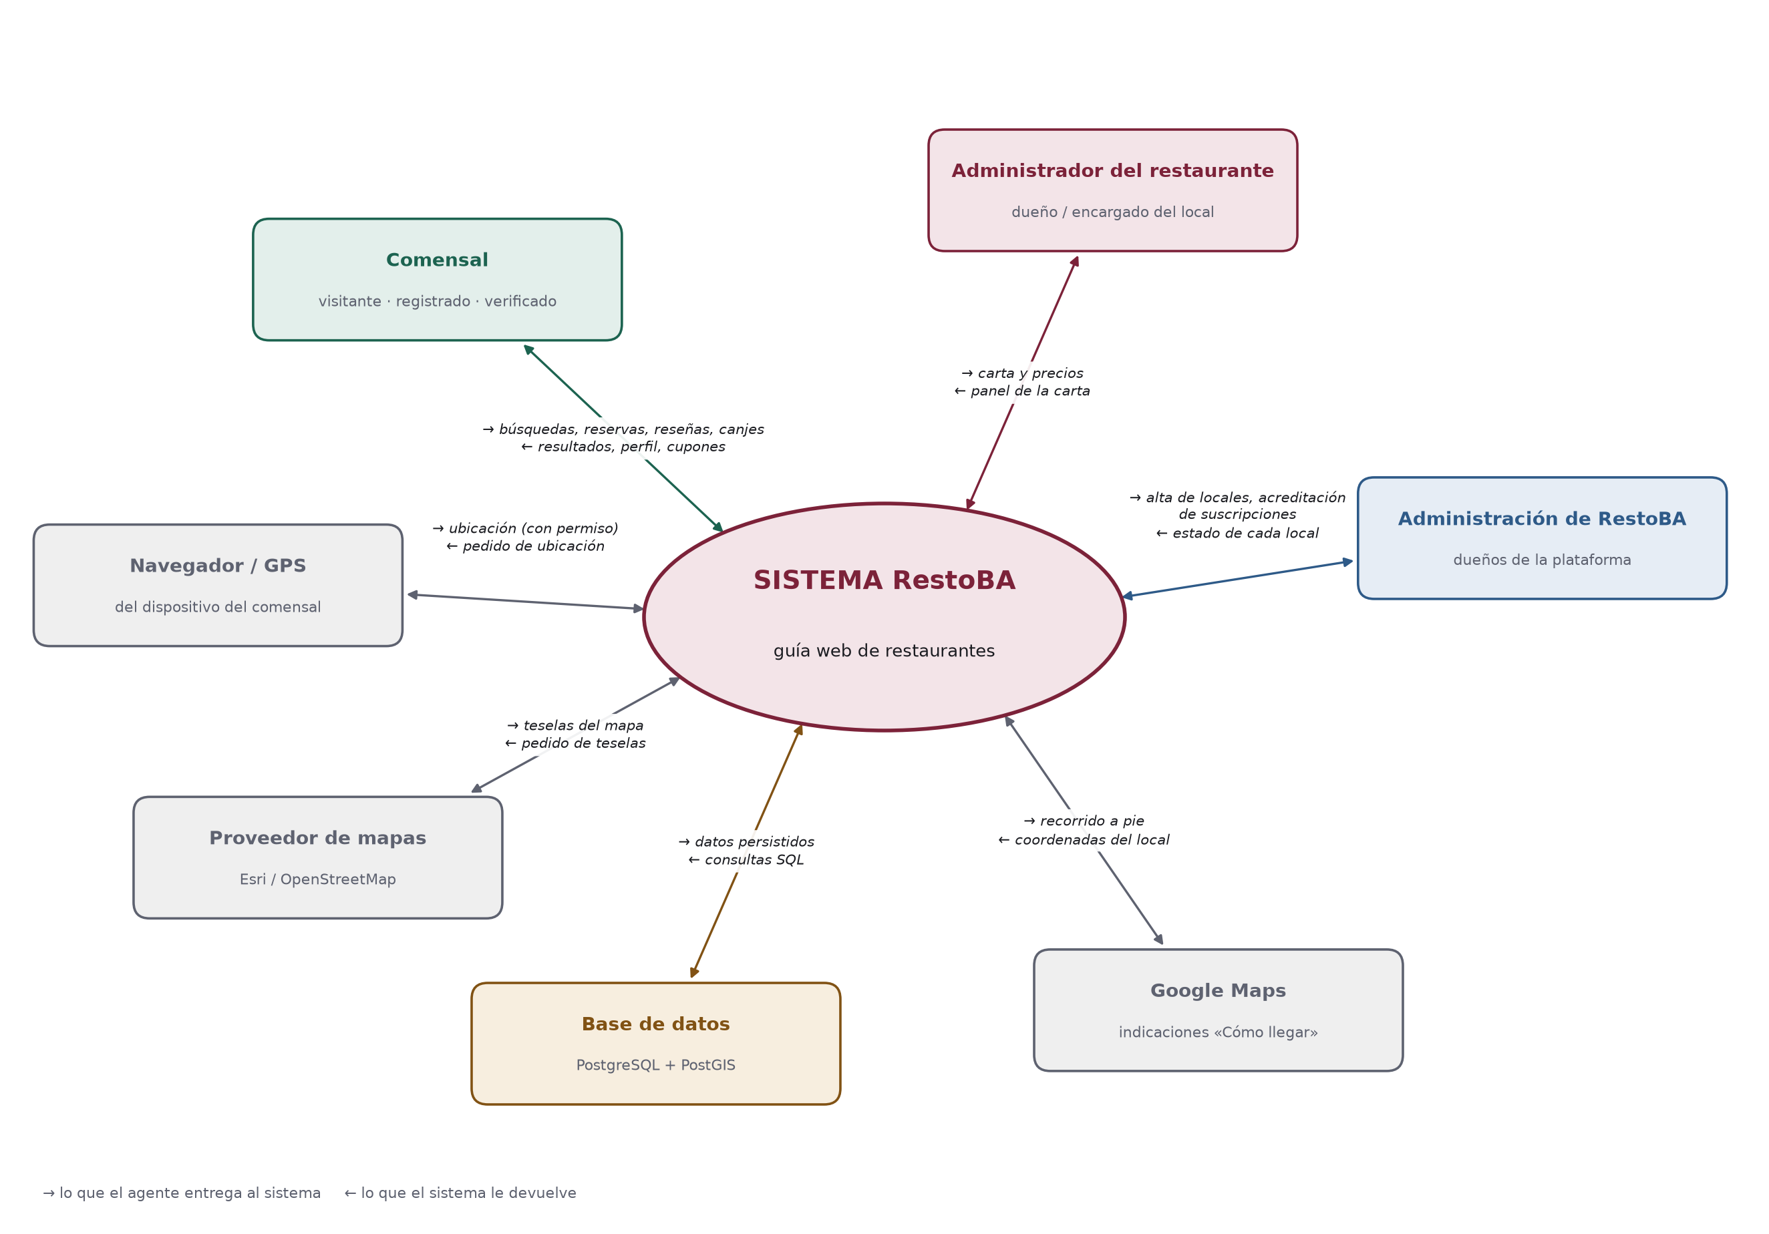
Figura 1. Diagrama ambiental o de contexto del sistema RestoBA.

Agentes exógenos
Agente | Tipo | Entrega al sistema | Recibe del sistema
Comensal | Persona · usuario público | Búsquedas, ubicación, reservas, reseñas, canjes de puntos | Resultados por cercanía y puntaje, perfil y carta, confirmaciones, cupones
Administrador del restaurante | Persona · dueño o encargado del local | Carta y precios | Panel de la carta; aviso si la suscripción no está al día
Administración de RestoBA | Persona · dueños de la plataforma | Alta de cada local (ficha, horarios, mesas) y acreditación de las suscripciones | Estado de suscripción de cada local
Navegador / GPS | Sistema externo | Ubicación del dispositivo (solo con permiso) | Pedido de ubicación
Proveedor de mapas | Sistema externo (Esri / OpenStreetMap) | Teselas del mapa | Pedido de teselas
Google Maps | Sistema externo | Recorrido a pie hasta el local | Coordenadas del restaurante («Cómo llegar»)
Base de datos | Almacén de datos (PostgreSQL + PostGIS) | Datos guardados | Consultas y escrituras SQL

El pago de la suscripción no pasa por el sistema: el restaurante transfiere por banco, por fuera de la plataforma, y la administración de RestoBA registra la acreditación (Términos y Condiciones, art. 10). Por eso el banco no aparece como agente.

Usuarios y medio en el que interactúan
Usuario | Dónde y cuándo lo usa | Dispositivo | Conocimientos necesarios
Comensal | En la calle o en su casa, cuando decide dónde comer | Celular (principalmente) o PC | Uso básico del navegador del celular
Administrador del restaurante | En la oficina o la caja, fuera del horario de servicio, cuando cambia la carta o los precios | PC, notebook o celular | Conoce su carta; uso básico de formularios web

Revisión SQA de la fase
- Comprensión de la idea: guía de restaurantes para el comensal, sostenida por la suscripción que pagan los locales para aparecer.
- Comprensión técnica: cliente–servidor con API REST; la parte delicada es la búsqueda por cercanía y el control de los niveles del comensal.
- Casos de prueba tempranos: buscar «pastas» muestra solo restaurantes de pastas cercanos; un local sin reseñas no rompe el orden; si el usuario no da su ubicación, la búsqueda sigue ordenada por puntaje.

Fase 2 — Relevamiento
El relevamiento es la investigación y carga de datos: de dónde sale la información que necesita el sistema, qué datos maneja, cómo se estructuran y quién los carga en cada local.

Investigación: fuentes consultadas
Como es un proyecto escolar, la investigación fue documental: el equipo buscó y analizó fuentes ya existentes para entender el problema y armar el proyecto. Cada fuente aportó algo concreto al diseño.
Fuente | Qué se relevó | Dónde se usa
Documento de análisis del equipo (Etapa 1) | Actores, requerimientos funcionales y no funcionales, casos de uso y el DER inicial | Diseño de la base de datos y UML (Etapa 2)
Plataformas existentes: Morfy, Google Maps, TheFork | Qué datos muestran de cada restaurante (carta, horarios, puntaje, ubicación) y cómo se busca | Estructura de datos de esta fase y estudio de mercado (Fase 3)
Normativa: Ley 25.326 y Ley 24.240 | Qué datos personales se pueden pedir, con qué consentimiento y cómo se guardan | Marco legal propio, tablas de comensal y de aceptación legal
Documentación técnica de proveedores | Condiciones de los servicios de mapas: Google Maps exige tarjeta, CARTO pide clave desde 2025, Esri y OpenStreetMap no piden nada | Elección tecnológica (Etapa 2)

No se aplicaron encuestas, cuestionarios ni entrevistas formales a comensales o restaurantes. La validación con usuarios reales está prevista en el testing de producto (Etapa 4, Fase 2): comensales y administradores de restaurantes usan el sistema y se registran sus observaciones.

Carga de datos
Para probar el prototipo se armó un juego de datos de ejemplo. Los restaurantes son ficticios, pero están ubicados en barrios reales de la Ciudad de Buenos Aires con sus coordenadas, así la búsqueda por cercanía funciona como en la realidad. Se cargan con un solo comando (npm run db:seed) y el script se niega a correr en producción.
Dato cargado | Cantidad | Cómo se armó
Restaurantes | 12 | Con dirección, barrio, coordenadas, horarios, rango de precio y tipos de cocina. Uno tiene la suscripción vencida, para comprobar que no aparece en el buscador.
Tipos de cocina | 13 | Pastas, parrilla, pizza, sushi, café de especialidad y otros.
Platos de la carta | 65 | Repartidos en secciones, con precio, descripción y etiquetas de vegetariano y sin TACC.
Mesas | 171 | 12 o 15 por local según su categoría de precio, de 2 a 8 personas. Las usa la reserva para saber si hay lugar.
Cuentas de administrador | 12 | Una por local, para entrar al panel de la carta.
Comensales | 10 | Con la cuenta verificada y el marco legal aceptado.
Reseñas | 59 | Ligadas a reservas cumplidas, algunas con respuesta del restaurante.

Estructura de datos relevada
A partir de las fuentes se identificaron los datos que el sistema tiene que guardar, quién los carga y con qué forma. Esta tabla es el insumo directo del diseño de la base de datos (Etapa 2).
Dato | Contenido | Quién lo carga | Ejemplo
Restaurante | Nombre, dirección, barrio, ubicación, tipos de cocina, rango de precio, teléfono | Administración de RestoBA, al dar de alta el local | Cantina San Telmo · Pastas · $$
Horarios | Día de la semana, hora de apertura y cierre (uno o dos turnos) | Administración de RestoBA, al dar de alta el local | Lunes 12:00–15:30 · 20:00–00:00
Carta | Secciones y platos con precio, descripción, vegetariano, sin TACC | Administrador | Provoleta al orégano — $ 8.900
Mesas | Número y capacidad (para calcular la disponibilidad de las reservas) | Administración de RestoBA, al dar de alta el local | Mesa 4 — 4 personas
Suscripción | Plan, período pagado, monto, comprobante y fecha de acreditación | Administración de RestoBA | Plan mensual — octubre — acreditada
Comensal | Nombre, correo, teléfono (cifrado), verificaciones | El propio comensal | —
Reservas | Fecha, hora y cantidad de personas | Comensal verificado | Sábado 21:00 — 4 personas
Reseñas | Puntuación de 1 a 5 y comentario | Comensal, después de la visita | 4 — «Muy buena pasta»
Puntos y cupones | Movimientos de puntos y cupones canjeados | El sistema, automáticamente | + puntos por reseña publicada

Organigramas (estructura jerárquica)
El organigrama del restaurante muestra que, dentro del local, solo el dueño o encargado usa RestoBA: es quien paga la suscripción y mantiene la carta. El salón, la cocina y el depósito siguen trabajando como siempre; no forman parte del alcance.
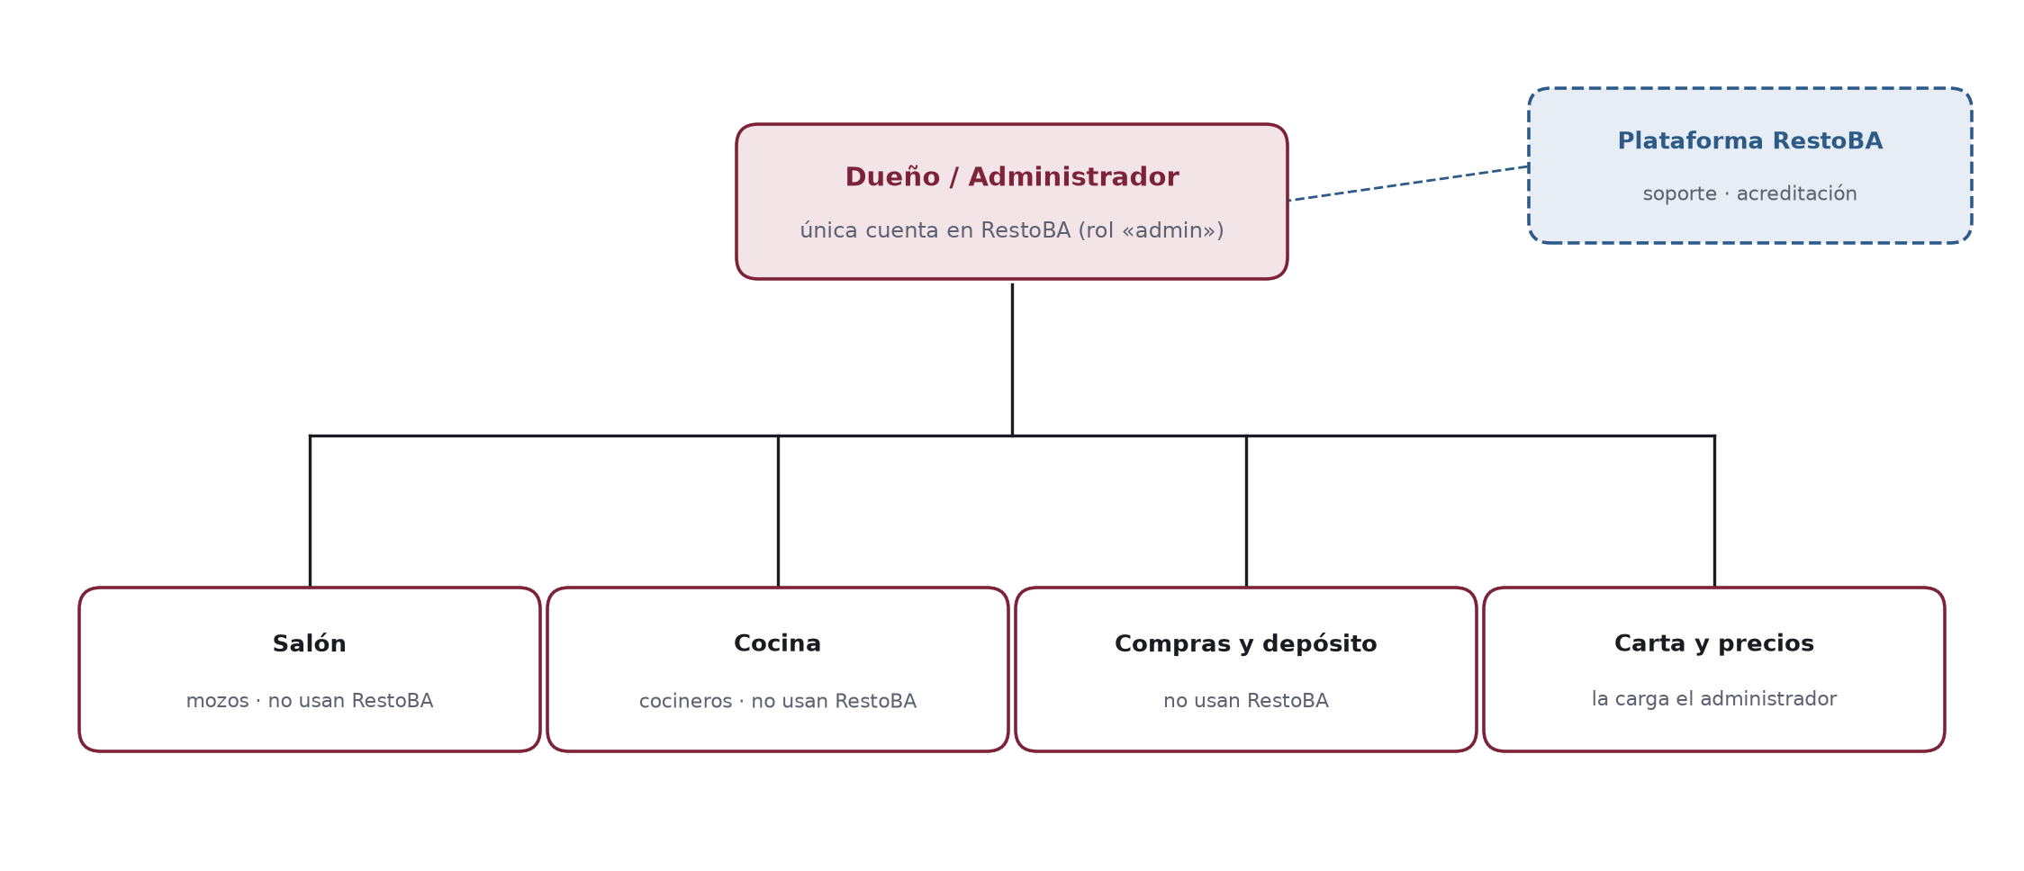
Figura 2. Organigrama de un restaurante adherido y su relación con la plataforma.
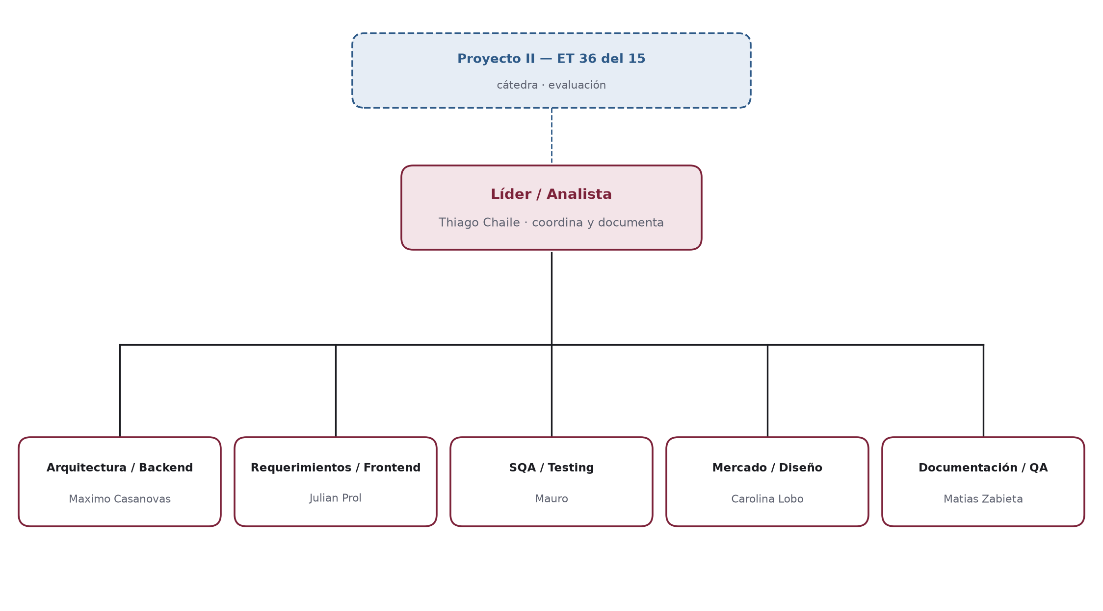
Figura 3. Organigrama del equipo del proyecto.

Proveedores de datos y servicios
Servicio | Proveedor | Para qué | Costo
Servidor y base de datos | Hostinger | API, web y PostgreSQL | USD 20–50 por mes
Dominio | Registro .com.ar | Dirección web | USD 12–15 por año (referencia)
Certificado SSL | Let’s Encrypt | HTTPS | Sin costo
Mapas | Esri (canvas gris) / OpenStreetMap | Teselas del mapa | Sin costo y sin clave de API
Imagen de la base | postgis/postgis:16-3.4 (Docker) | Misma base en todas las PCs | Sin costo
Repositorio | GitHub | Control de versiones | Sin costo
Correo y SMS | No se agregó: el código aparece directo en la página | Códigos de verificación | Sin costo

Fase 3 — Estudio de mercado

Panorama
Las apps para descubrir dónde comer tienen enorme adopción y el software gastronómico en la nube es un mercado en crecimiento: el estudio del equipo lo estimó en unos USD 6.600 millones a nivel mundial en 2025, con un crecimiento anual cercano al 17 %. RestoBA se ubica del lado del descubrimiento: una guía local donde los restaurantes pagan para aparecer.

Competencia: ¿qué hay hecho?
Competidor | Qué hace | Fortaleza | Debilidad que aprovechamos
Morfy | Descubrir dónde comer + beneficios. Cobra suscripción a los locales. | Competidor más directo; mapa por tipo de comida. | No se enfoca en reservas ni en reseñas ligadas a una visita real.
Google Maps | Buscador general con reseñas. | Lo usa todo el mundo. | Genérico: sin carta actualizada y con reseñas de cualquiera, aunque no haya ido.
TripAdvisor / TheFork | Reseñas y reservas online. | Marca fuerte en turismo. | Pensado para turismo; poco foco en los locales chicos del barrio.

Funcionalidad | Morfy | Google Maps | TheFork | RestoBA
Buscador por cercanía y tipo de comida | Sí | Sí | Sí | Sí
Carta actualizada por el local | Parcial | No | Parcial | Sí
Reseñas | Sí | Sí | Sí | Sí, ligadas a la visita
Reservas | No es su foco | Por terceros | Sí | Sí
Fidelización | Descuentos | No | Parcial | Puntos y cupones

Historia de éxitos en casos similares
- OpenTable (Estados Unidos, 1998): empezó resolviendo las reservas online de los restaurantes y se convirtió en la referencia del sector; en 2014 lo compró el grupo Priceline (hoy Booking Holdings) en unos USD 2.600 millones. Enseñanza: el restaurante paga cuando la herramienta le llena mesas.
- TheFork (Francia, 2007, como LaFourchette): buscador para comensales con reservas online; TripAdvisor lo compró en 2014. Enseñanza: el comensal vuelve cuando encuentra en un solo lugar la carta, las reseñas y la reserva.
- Morfy (Argentina): creció ofreciendo descubrimiento y beneficios con un modelo B2B de suscripción. Enseñanza: el modelo de negocio funciona en el mercado local.
Oportunidad. Ninguno ofrece, pensado para el mercado local, buscador por cercanía + carta actualizada + reservas + reseñas de visitas reales + fidelización en una sola web. Ese es el lugar de RestoBA, con una suscripción de precio claro para el restaurante y foco en los locales de barrio donde los grandes llegan poco.

Fase 4 — Factibilidades

Factibilidad humana (FODA interno)
Evalúa si el equipo puede llevar adelante el proyecto y si los usuarios van a poder usarlo. El FODA se hace sobre el equipo y el proyecto.
El FODA no es una foto fija: está en constante cambio. Las flechas del diagrama muestran que una fortaleza que no se trabaja se convierte en debilidad, y que una debilidad con un plan de mejora puede volverse fortaleza. Del lado externo pasa lo mismo: una oportunidad que no se aprovecha puede convertirse en amenaza, y una amenaza que se anticipa puede transformarse en oportunidad. Por eso se revisa al cierre de cada etapa.
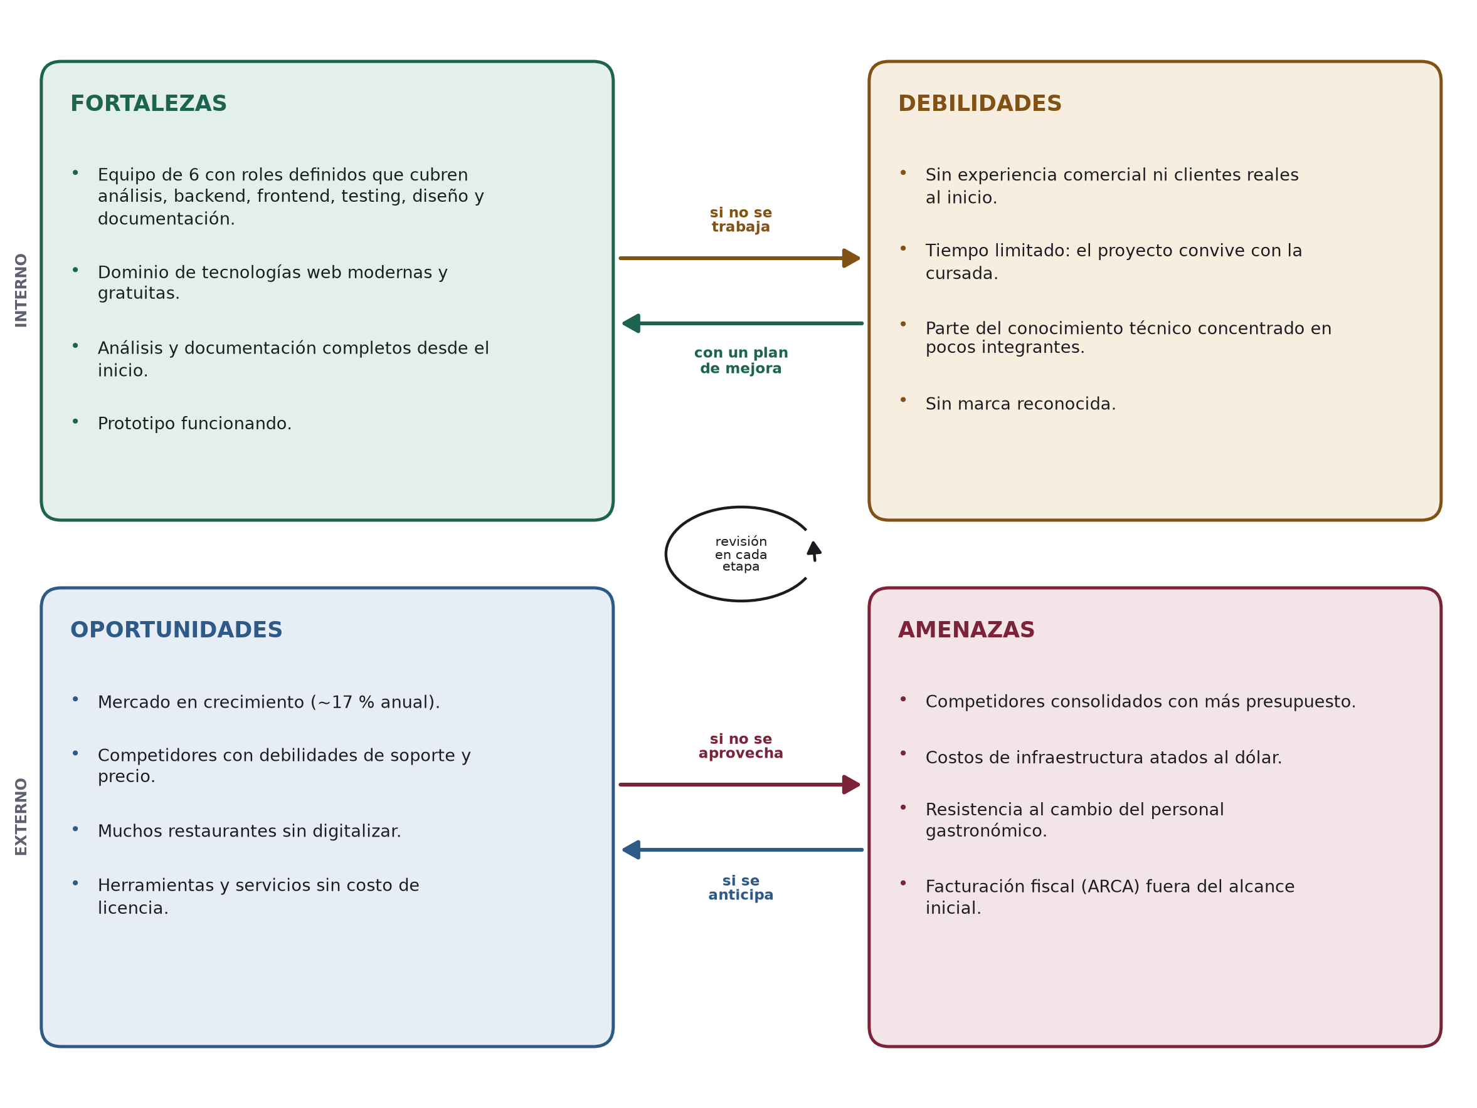
Figura 4. FODA del proyecto: los elementos cambian de cuadrante según cómo se trabajen.
Cómo mejoramos las debilidades y las amenazas
Elemento | Qué vamos a hacer | Responsable
D · Sin experiencia comercial ni clientes reales | Probar el sistema con usuarios reales en el testing de producto (Etapa 4) y registrar lo que dicen para corregirlo. | Matias Zabieta
D · Tiempo limitado por la cursada | Seguir el Gantt, construir primero lo crítico y medir el avance real cada semana con la curva S. | Thiago Chaile
D · Conocimiento técnico en pocos integrantes | Que cada cambio lo revisen al menos dos personas, documentar las decisiones y hacer repasos cortos donde cada uno explica su parte. | Maximo Casanovas
D · Sin marca reconocida | Mantener una identidad visual propia (sistema de diseño) y usar siempre el nombre RestoBA en la web y en la documentación. | Carolina Lobo
A · Competidores con más presupuesto | Diferenciarnos en lo que ellos no tienen juntos: buscador por cercanía, carta actualizada, reservas, reseñas de visitas reales y fidelización en una sola web. | Carolina Lobo
A · Costos atados al dólar | Usar servicios sin costo donde se pueda, elegir el plan mínimo del servidor y revisar los costos una vez por mes. | Maximo Casanovas
A · Restaurantes que no ven el valor de pagar | Mostrar en el panel cuántas veces aparece el local y cuántas reservas recibe, y ofrecer un período de prueba. | Julian Prol
A · Facturación fiscal fuera del alcance | Dejarla registrada en «Fuera de alcance y trabajo futuro», para cuando el proyecto lo necesite. | Matias Zabieta

Cómo mantenemos las fortalezas y las oportunidades
Una fortaleza no se mantiene sola: si no se trabaja, deja de serlo y pasa a ser una debilidad. Lo mismo con una oportunidad que no se aprovecha a tiempo.
Elemento | Qué vamos a hacer para no perderlo | Responsable
F · Equipo de 6 con roles definidos | Sostener una reunión semanal, respetar la distribución del trabajo y avisar a tiempo si alguien se atrasa. | Thiago Chaile
F · Dominio de tecnologías modernas | Actualizar las herramientas del proyecto y compartir lo aprendido con el resto del equipo. | Julian Prol
F · Análisis y documentación completos | Actualizar este documento al cierre de cada etapa y registrarlo en el control de versiones. | Matias Zabieta
F · Prototipo funcionando | Verificar tipos y compilación antes de cada entrega y ejecutar los casos de prueba. | Mauro
O · Mercado en crecimiento | Revisar el estudio de mercado en cada etapa para detectar cambios en la competencia. | Carolina Lobo
O · Competidores con debilidades de soporte y precio | Mantener el foco en un sistema simple y en una buena atención al usuario. | Carolina Lobo
O · Restaurantes sin digitalizar | Mostrarles el prototipo a restaurantes del barrio durante el testing de producto. | Matias Zabieta
O · Herramientas sin costo de licencia | Elegir siempre servicios que no pidan clave ni tarjeta y tener una alternativa (por ejemplo, dos proveedores de mapas). | Maximo Casanovas

El FODA se revisa en la revisión SQA al cierre de cada etapa: se mueve cada elemento al cuadrante que corresponda y se actualizan las acciones.
Disponibilidad del equipo: 6 integrantes × 3 h por semana × 10 semanas = 180 h. Usuarios: usar una web es más simple que instalar una app; el administrador del restaurante solo necesita una explicación corta del panel de la carta (ver Etapa 4).

Factibilidad técnica (requerimientos mínimo, estándar y óptimo)
Los recursos físicos no se dan por supuestos: se detallan para cada perfil de equipo.
Computadoras del equipo de desarrollo
Componente | Mínimo | Estándar | Óptimo
Procesador | Core i3 / Ryzen 3 | Core i5 / Ryzen 5 | Core i7 / Ryzen 7
Memoria RAM | 8 GB | 16 GB | 32 GB
Almacenamiento | 256 GB SSD | 512 GB SSD | 1 TB NVMe
Sistema operativo | Windows 10 / Linux / macOS con virtualización activada (Docker) | Windows 11 / Linux | Ídem estándar
Conexión | 10 Mbps | 50 Mbps | 100 Mbps o más

Servidor de producción (en la nube)
Componente | Mínimo | Estándar | Óptimo
CPU | 1 | 2 | 4
Memoria RAM | 1 GB | 2–4 GB | 8 GB
Disco | 20 GB SSD | 40 GB SSD | 80 GB SSD + copias externas
Software | Linux + Docker + Node.js 22 | Ídem + copia diaria de la base | Ídem + réplica y monitoreo

Dispositivos de los usuarios
Dispositivo | Mínimo | Estándar | Óptimo
Celular del comensal | Android 8 / iOS 13, 2 GB de RAM, navegador actualizado, GPS | Android 11 / iOS 15, 4 GB de RAM | Gama alta reciente
PC o celular del administrador del restaurante | Cualquier dispositivo con navegador moderno | Notebook actual | —

Software base: Node.js 22 o superior, Docker Desktop, PostgreSQL 16 con PostGIS 3.4 (en contenedor), Git y un navegador moderno (Chrome, Firefox, Edge o Safari). Todo es gratuito.

Factibilidad económica
Concepto | Detalle | Costo
Dominio | .com.ar | USD 12–15 por año
Servidor y base de datos | VPS en la nube | USD 20–50 por mes
Certificado SSL | Let's Encrypt | Sin costo
Software y librerías | Todo de código abierto | Sin costo
Mapas | Esri / OpenStreetMap, sin clave | Sin costo
Correo y SMS de verificación | Aparece en la página | Sin costo

Factibilidad legal
- Datos personales — Ley 25.326. Se manejan correo, teléfono y ubicación. La ubicación se pide solo con una acción explícita del usuario, nunca sola, y no se guarda. El teléfono se guarda cifrado (AES-256-GCM).
- Defensa del consumidor — Ley 24.240. Términos y Condiciones claros y moderación de reseñas para evitar contenido falso o difamatorio.
- Marco legal propio: Términos y Condiciones, Política de Privacidad, Acuerdo de Verificación y Anexo Técnico de Seguridad. El comensal los acepta para verificar su cuenta y la aceptación queda registrada con la versión y una huella del texto.
- Pagos: la plataforma no procesa pagos ni guarda datos de tarjetas o cuentas bancarias. La suscripción se paga por transferencia, por fuera del sistema (T&C, art. 10).
- Fiscal: inscripción ante ARCA para facturar las suscripciones. La facturación electrónica queda fuera de esta versión.
- Licencias: todas las librerías usadas son de código abierto y permiten uso comercial.

Conclusión de factibilidad
Factibilidad | Resultado | Fundamento
Humana | Viable | Equipo de 6 con roles definidos; usuarios con conocimientos mínimos.
Técnica | Viable | Tecnologías maduras y gratuitas; requerimientos de hardware accesibles.
Económica | Viable | Los únicos costos son servicios de infraestructura medibles y bajos.
Legal | Viable con condiciones | Cumplimiento de la Ley 25.326, marco legal propio e inscripción fiscal.

O.L.A. — Objetivos, límites y alcances
Objetivo. Desarrollar, en 10 semanas, la web responsiva donde el comensal descubre restaurantes y reserva, y donde los restaurantes aparecen pagando una suscripción mensual.
Límites (lo que el sistema no puede o no va a hacer en esta versión):
- Funciona solo con conexión a internet.
- La cercanía depende de que el usuario permita la geolocalización; si no, la búsqueda ordena por puntaje.
- No procesa pagos: la suscripción se paga por transferencia, por fuera de la plataforma.
- No emite facturas electrónicas (ARCA).
- No se integra con apps de delivery (PedidosYa, Rappi).
- Los códigos de verificación por correo y SMS están simulados en el prototipo.
Qué incluye | Qué NO incluye
- Registro con niveles: visitante, registrado y verificado  - Buscador por tipo de comida, cercanía y puntaje, con mapa  - Perfil, carta y «Cómo llegar»  - Reservas con disponibilidad real  - Reseñas, favoritos, puntos y cupones  - Suscripción del restaurante: solo aparecen los locales al día  - Panel del restaurante para mantener la carta  - Aislamiento multiempresa | - Mozos, cocina, pedidos, cobro e inventario (ver «Fuera de alcance»)  - App móvil nativa  - Pagos dentro de la plataforma  - Facturación fiscal  - Delivery  - Que el restaurante edite su ficha, horarios y mesas, vea sus reservas o conteste reseñas desde el panel

Propuesta

Presentación del prototipo y de la solución
- Maqueta navegable de las pantallas principales (inicio, resultados, perfil, carta, reseña y aceptación del marco legal), para validar la interfaz antes de programar.
- Prototipo funcional que se levanta con un solo comando y trae datos de ejemplo cargados: se puede buscar, ver la carta, reservar, reseñar y canjear puntos; desde el panel, el restaurante actualiza su carta. Un local con la suscripción vencida no aparece en el buscador.
- Solución: una guía web multiempresa, sostenida por la suscripción de los restaurantes, con la seguridad declarada en un documento legal (Anexo Técnico de Seguridad).

Presupuesto
Como es un proyecto escolar, el presupuesto incluye solo los costos medibles: los servicios que el equipo tendría que pagar para tener el sistema en línea. Las horas de trabajo no se cobran.
Ítem | Detalle | Importe
Servidor y base de datos | VPS en la nube, 12 meses | USD 240–600
Dominio | .com.ar, 1 año | USD 12–15
Certificado SSL, software y mapas | Let’s Encrypt, código abierto, Esri / OpenStreetMap | Sin costo
Correo y SMS de verificación | El código aparece en la página | Sin costo
Total del primer año |  | USD 252–615

Contrato
Partes | Equipo RestoBA y [Completar: datos del cliente]
Objeto | Desarrollo de la plataforma RestoBA según el alcance definido en el O.L.A. de este documento.
Plazo de entrega | 10 semanas desde la aceptación de la propuesta.
Hitos | - H1, fin de S2: aceptación de la propuesta  - H2, fin de S4: diseño aprobado  - H3, fin de S8: prototipo completo  - H4, fin de S10: entrega final
Forma de pago | Transferencia bancaria
Garantía | 30 días de garantía sin costo; pasado ese plazo, el soporte tiene costo [Completar: monto o condición]
Aceptación | Se firma el acta de aceptación al aprobar las pruebas de producto (Etapa 4).

Firma por el equipo: ______________________ Firma por el cliente: ______________________

Planificación

Metodología
Se usa el modelo en cascada con enfoque SQA: las etapas avanzan en orden y cada una se cierra con una revisión de calidad antes de pasar a la siguiente. Se eligió cascada porque los requerimientos están claros desde el inicio y la cátedra exige documentar y cerrar cada etapa. Dentro de la Etapa 3 se construye por módulos, empezando por el lado del comensal.

Diagrama de Gantt
El Gantt de la página siguiente reparte las cuatro etapas en las 10 semanas del proyecto, con dos hitos: la aceptación de la propuesta (fin de S2) y la entrega final (fin de S10).
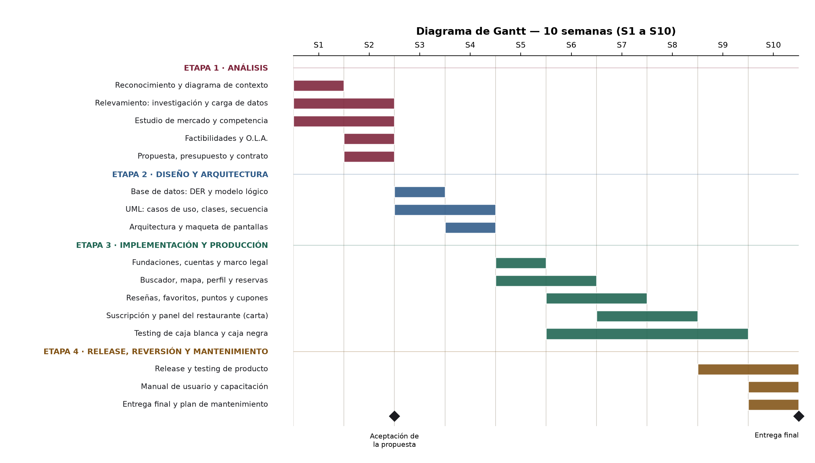
Figura 5. Diagrama de Gantt del proyecto (10 semanas).

Métricas
Métrica | Cómo se mide | Meta | Frecuencia
Avance del plan | Tareas completadas / tareas planificadas a la fecha | Desvío menor al 10 % | Semanal
Horas por integrante | Horas registradas en el tablero de seguimiento del equipo | 3 h por semana | Semanal
Requerimientos implementados | RF terminados / RF totales (12) | 12 de 12 en la entrega (RF-10 sin pantalla) | Por etapa
Defectos | Defectos abiertos y cerrados en el registro | Cero críticos abiertos al release | Semanal en Etapa 3
Casos de prueba | Casos ejecutados y aprobados / casos diseñados | 100 % ejecutados, 95 % aprobados | Etapas 3 y 4

Curvas de avance
La curva S muestra el avance acumulado planificado. Cada semana se carga el avance real en la tabla y se compara: si la curva real queda por debajo, el proyecto está atrasado.
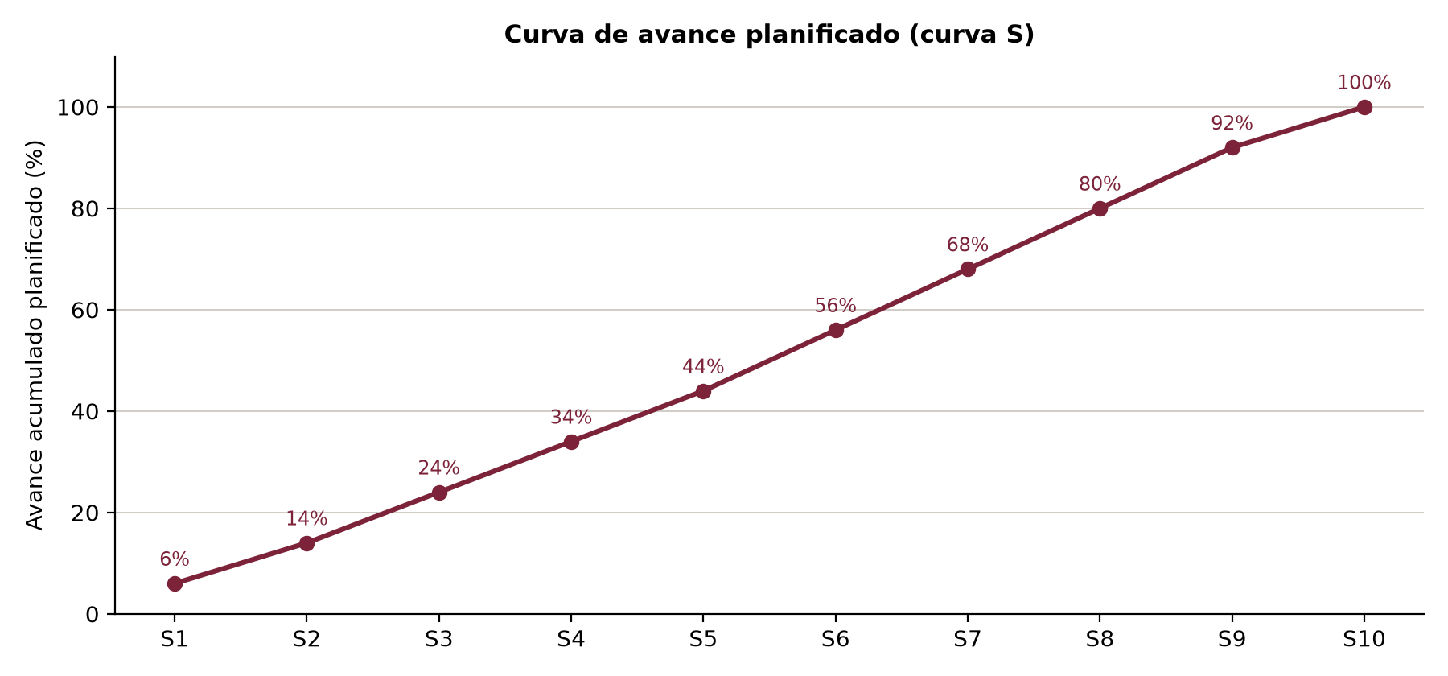
Figura 6. Curva de avance planificado (curva S).
Semana | S1 | S2 | S3 | S4 | S5 | S6 | S7 | S8 | S9 | S10
% planificado | 6 | 14 | 24 | 34 | 44 | 56 | 68 | 80 | 92 | 100
% real | 6 | 12 | 20 | 25 | 40 | 50 | 55 | 60 | 80 | 100

Riesgos
Riesgo | Probabilidad | Impacto | Cómo se mitiga
Un integrante no puede seguir | Media | Alto | Documentación al día y código revisado por al menos dos personas.
Atraso en la construcción | Media | Alto | Construir primero lo crítico (buscador, perfil y reservas) y dejar mejoras para mantenimiento.
Diferencias de entorno entre PCs | Alta | Medio | Base de datos en Docker con versión fija; arranque en un solo comando.
Fuga de datos personales | Baja | Muy alto | Cifrado del teléfono, contraseñas con bcrypt, SQL parametrizado, roles.
Cambio de un servicio externo (mapas) | Media | Medio | Dos proveedores de mapas configurables, sin clave de API.

Etapa 2 — Diseño y arquitectura
Con el problema analizado, en esta etapa se decide con qué se construye y cómo se organiza: la tecnología, la base de datos, los diagramas UML y la arquitectura.

Fase 1 — Elección tecnológica
Decisión | Elegido | Alternativas evaluadas | Por qué
Lenguaje de programación | TypeScript (JavaScript con tipos) | JavaScript puro, Python, PHP | Un solo lenguaje en la web y en el servidor; los tipos detectan errores antes de ejecutar.
Frontend (framework) | React 19 + Vite + Tailwind CSS | Angular, Vue | Componentes reutilizables y diseño responsivo rápido.
Backend (framework) | Node.js 22 + Express | Django, Laravel | Mismo lenguaje que el frontend; liviano para una API REST.
Base de datos | PostgreSQL 16 + PostGIS 3.4 | MySQL, MongoDB | PostGIS resuelve la cercanía dentro de la base con índices geográficos.
Validación compartida | Zod, en el paquete «compartido» | Validar a mano en cada lado | La web y la API usan exactamente las mismas reglas.
Mapas | Leaflet + Esri / OpenStreetMap | Google Maps, CARTO | Sin clave de API ni tarjeta de crédito.
Software (IDE) | Visual Studio Code | WebStorm | Gratuito y con soporte completo de TypeScript.
Otras herramientas | Git y GitHub, Docker, DBeaver, Postman, Figma, draw.io | — | Gratuitas y conocidas por el equipo.
Asistente de IA | Asistente de programación con IA | — | Acelera tareas repetitivas; todo lo que propone se revisa y se valida con compilación y pruebas.

Fase 2 — Diseño de la base de datos

Reconocimiento del enunciado
El diseño de la base empieza por analizar el enunciado del problema. Se escribe en un párrafo qué hace el sistema y se marcan las palabras: los sustantivos se vuelven entidades (y luego clases u objetos), los adjetivos y características se vuelven atributos, y los verbos se vuelven relaciones (y luego métodos).
Enunciado. El comensal busca restaurantes cercanos según el tipo de cocina y los ve ordenados por distancia y puntaje. Cada restaurante tiene una carta organizada en categorías con platos que tienen precio, y mesas con una capacidad. Un comensal verificado reserva una mesa para una fecha y una hora y, después de la visita, deja una reseña con una puntuación. Por reservar y reseñar acumula puntos que canjea por cupones. El restaurante paga una suscripción mensual para aparecer en el buscador, y su administrador mantiene la carta desde un panel.
Palabra del enunciado | Tipo | Se convierte en
comensal, restaurante, tipo de cocina, categoría, plato, mesa, reserva, reseña, cupón, suscripción | Sustantivos | Entidades (tablas) y clases
administrador | Sustantivo (persona del local) | Entidad usuario (con atributo rol, que en este alcance es siempre «admin»)
cercano, puntaje, precio, capacidad, fecha, hora, verificado, estado | Adjetivos y características | Atributos (ubicación, calificación, precio, capacidad…)
busca, tiene, reserva, deja, acumula, canjea, paga, aparece, mantiene | Verbos | Relaciones del DER y métodos de las clases

Notación de los DER
Los DER usan la notación de Chen (rectángulo = entidad, rombo = relación, óvalo = atributo) con la cardinalidad en pies de gallo. Como estaba planificado, el modelo está dividido en dos diagramas: el DER del comensal y el DER del restaurante. Así cada uno se puede leer completo y una actualización afecta a uno solo. Cuando una entidad aparece en los dos, se dibuja como rectángulo punteado con la referencia «ver DER del …».
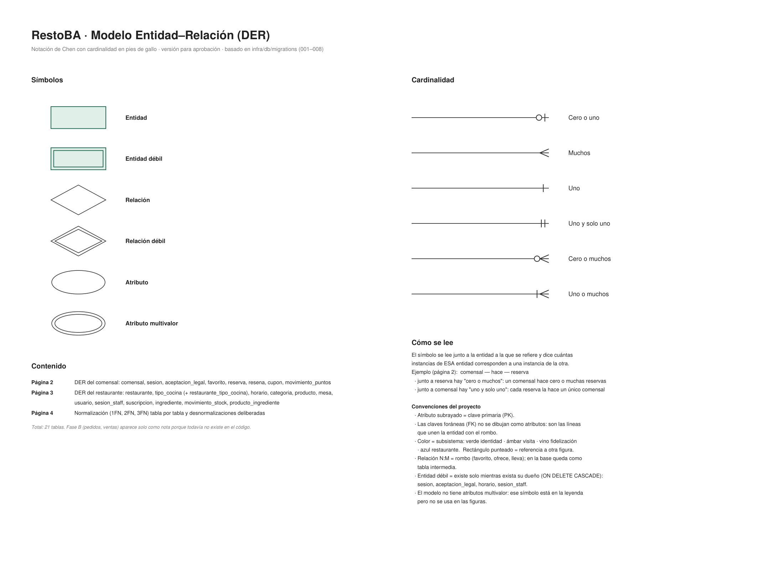
Figura 7. Símbolos, cardinalidad y convenciones de los DER.

DER del comensal
Identidad, visitas, reseñas y fidelización: comensal, sesión, aceptación legal, favorito, reserva, reseña, cupón y movimiento de puntos.
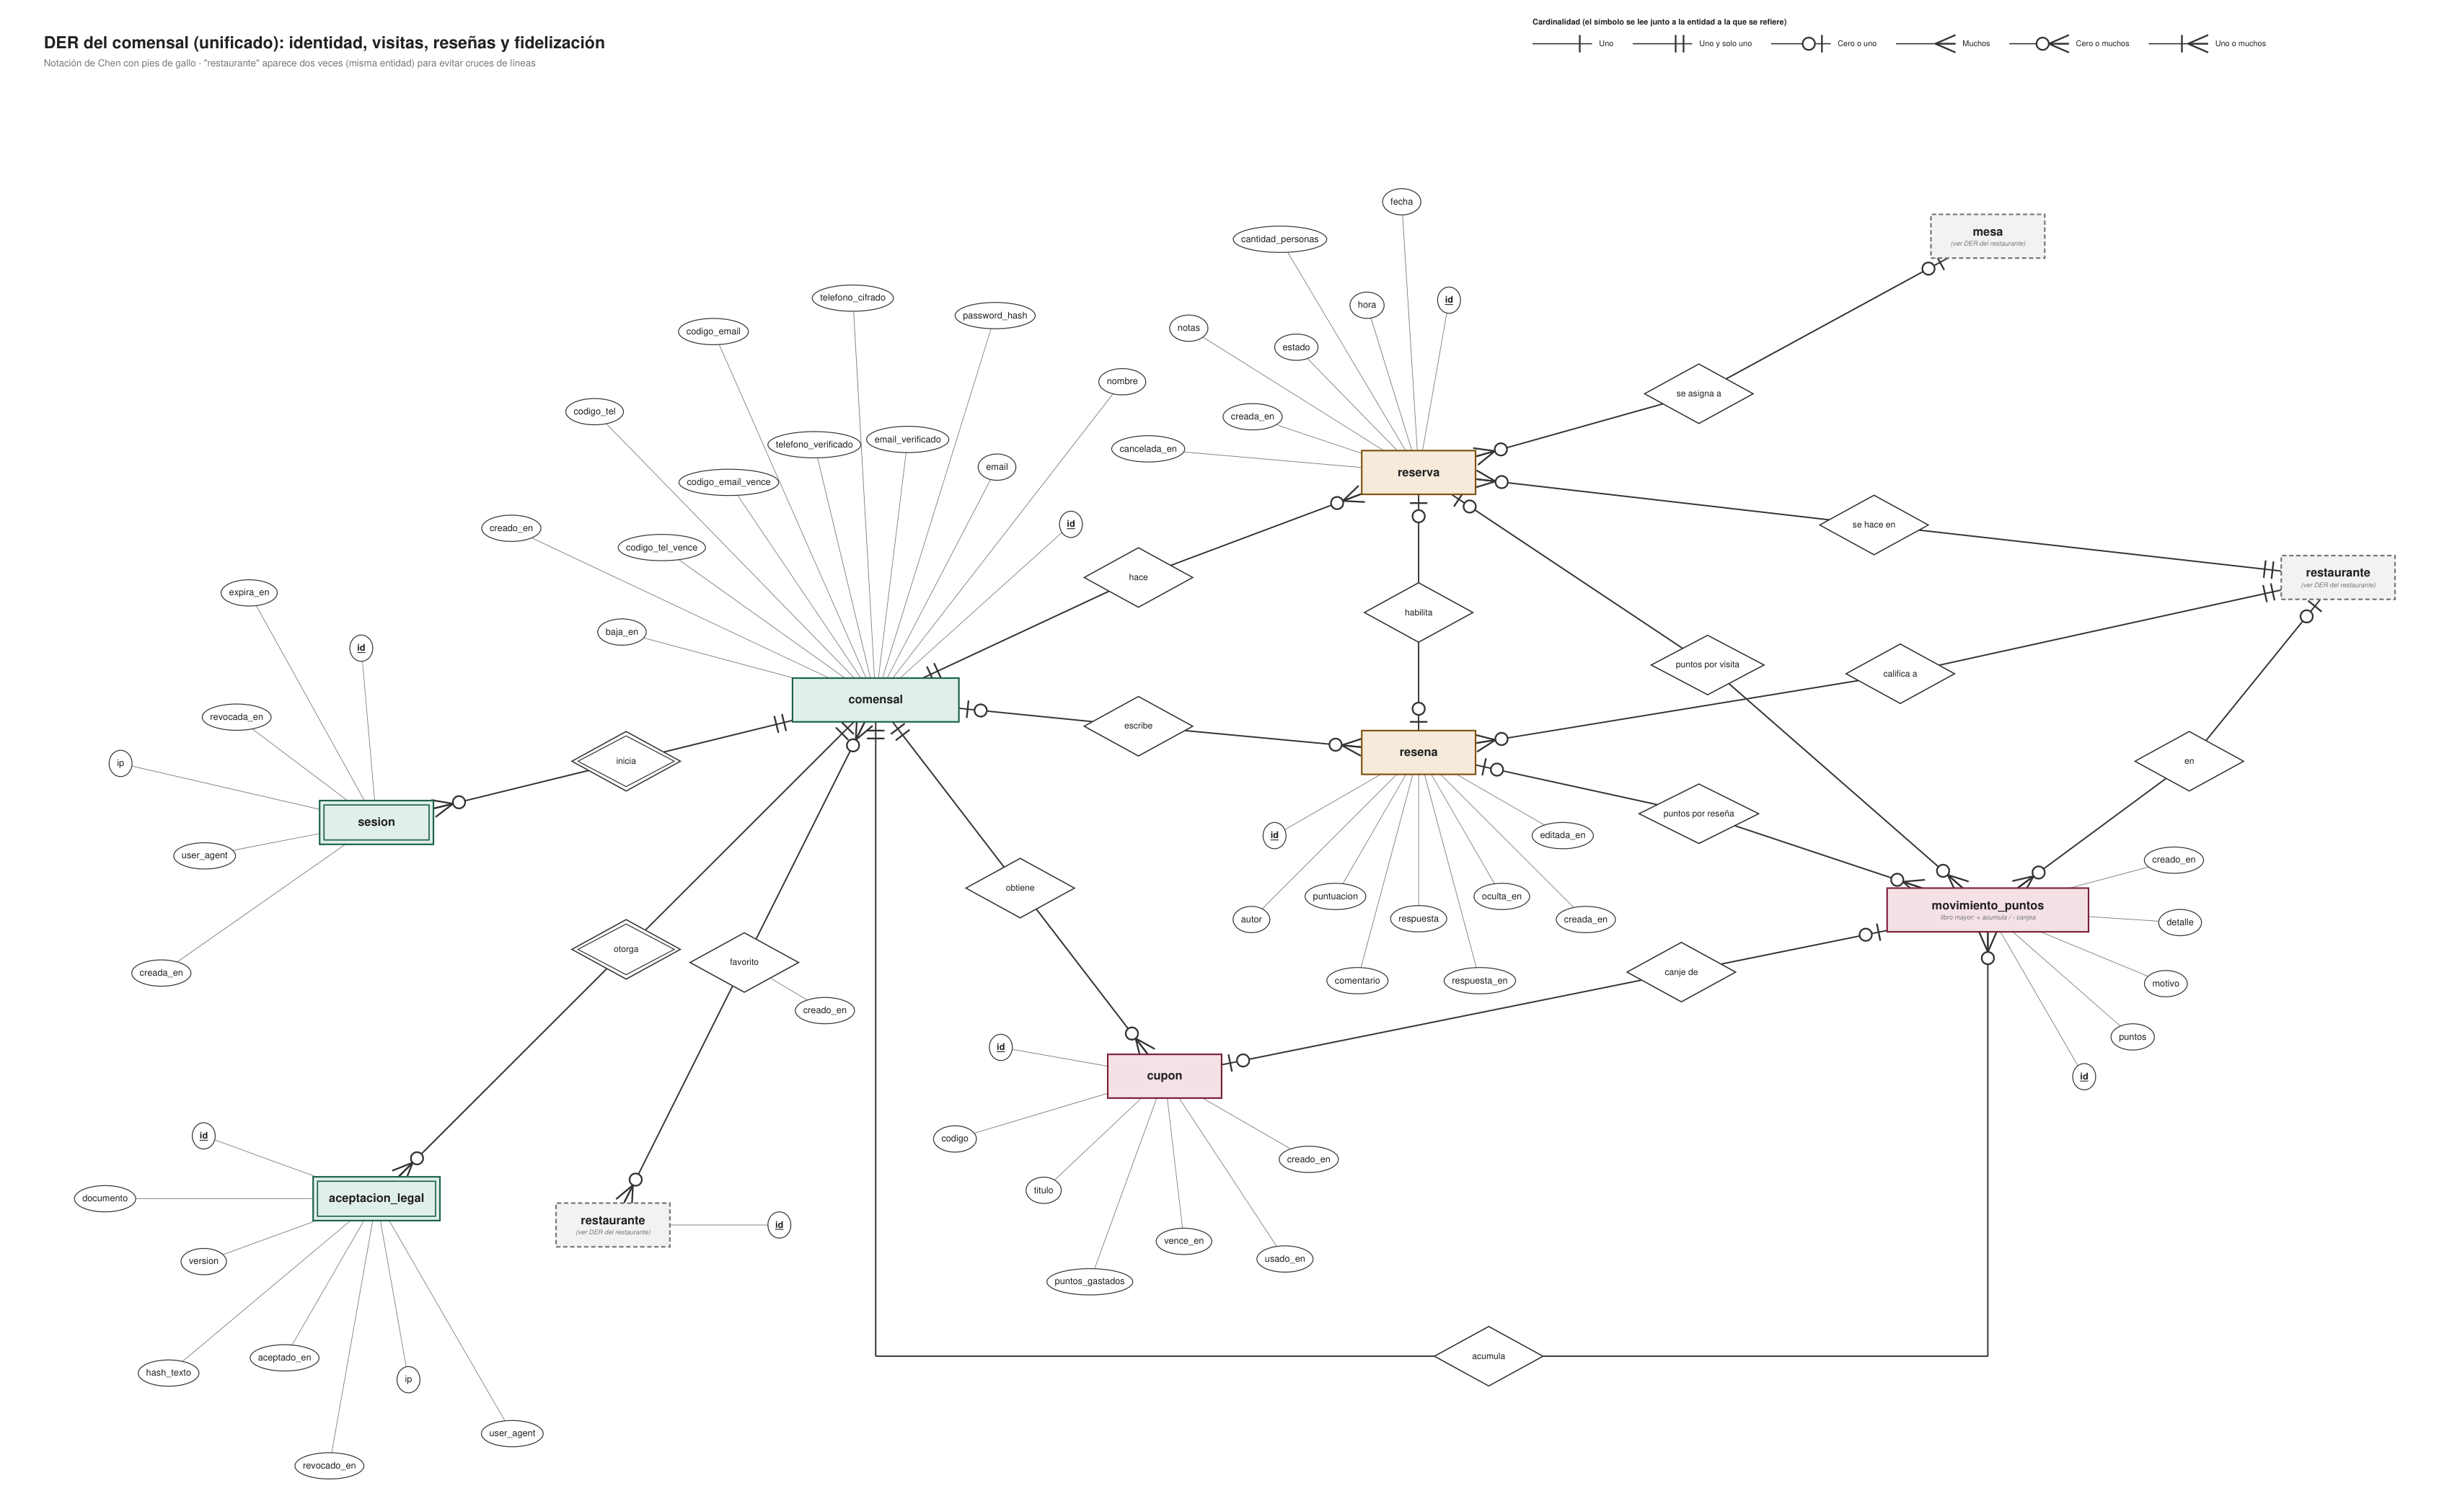
Figura 8. DER del comensal.

DER del restaurante
Ficha, carta, mesas, administrador y suscripción: restaurante, tipo de cocina, horario, categoría, producto, mesa, usuario (administrador), sesión y suscripción. El inventario se quitó del diagrama porque quedó fuera de alcance.
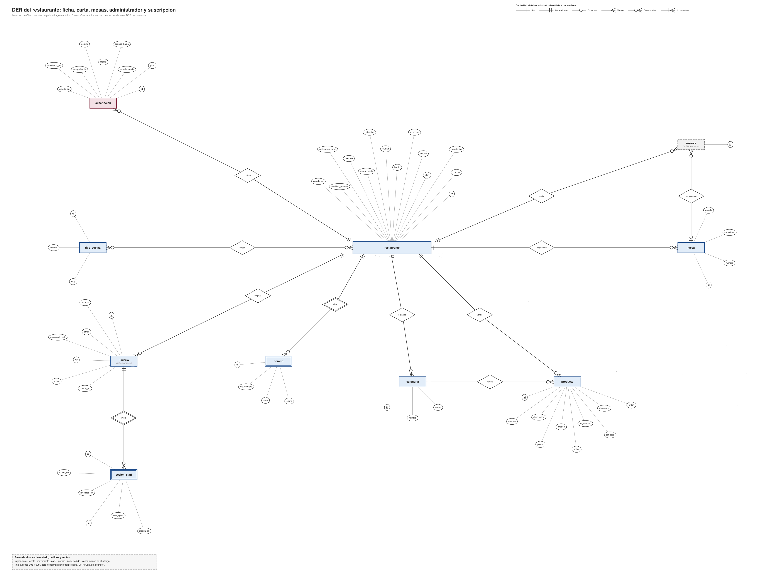
Figura 9. DER del restaurante.

Cardinalidades
La cardinalidad se lee en las dos direcciones y tiene un mínimo y un máximo:
- Mínimo: una tupla de la entidad A se puede relacionar como mínimo con tantas tuplas de la entidad B (0 si es opcional, 1 si es obligatoria).
- Máximo: una tupla de la entidad A se puede relacionar como máximo con tantas tuplas de la entidad B (1 o N).
En los DER el símbolo de pies de gallo se lee junto a la entidad a la que se refiere: dice cuántas instancias de esa entidad corresponden a una instancia de la otra. Por ejemplo, en comensal — hace — reserva, junto a reserva está «cero o muchos» (un comensal hace cero o muchas reservas) y junto a comensal está «uno y solo uno» (cada reserva la hace un único comensal).
Relación | Lectura de A hacia B | Lectura de B hacia A | Tipo
Comensal hace Reserva | Un comensal hace mín. 0 y máx. N reservas | Una reserva la hace mín. 1 y máx. 1 comensal | 1:N
Reserva se asigna a Mesa | Una reserva se asigna a mín. 0 y máx. 1 mesa | Una mesa recibe mín. 0 y máx. N reservas | N:1
Comensal escribe Reseña | Un comensal escribe mín. 0 y máx. N reseñas | Una reseña es de mín. 0 y máx. 1 comensal (si se da de baja, la reseña queda) | 1:N
Comensal favorito Restaurante | Un comensal guarda mín. 0 y máx. N restaurantes | Un restaurante es guardado por mín. 0 y máx. N comensales | N:M
Comensal obtiene Cupón | Un comensal obtiene mín. 0 y máx. N cupones | Un cupón es de mín. 1 y máx. 1 comensal | 1:N
Restaurante dispone de Mesa | Un restaurante dispone de mín. 0 y máx. N mesas | Una mesa pertenece a mín. 1 y máx. 1 restaurante | 1:N
Restaurante ofrece Tipo de cocina | Un restaurante ofrece mín. 0 y máx. N tipos | Un tipo es ofrecido por mín. 0 y máx. N restaurantes | N:M
Categoría agrupa Producto | Una categoría agrupa mín. 0 y máx. N platos | Un plato está en mín. 1 y máx. 1 categoría | 1:N
Restaurante contrata Suscripción | Un restaurante contrata mín. 0 y máx. N suscripciones (una por período) | Una suscripción es de mín. 1 y máx. 1 restaurante | 1:N
Restaurante emplea Usuario | Un restaurante tiene mín. 0 y máx. N usuarios (en este alcance, su administrador) | Un usuario es de mín. 1 y máx. 1 restaurante | 1:N

Modelo lógico (relacional)
Cada entidad se convierte en una tabla; las relaciones 1:N se resuelven con una clave foránea del lado N, y las N:M con una tabla intermedia. El alcance del proyecto usa 18 tablas, creadas por las migraciones 002 a 007.
Tabla | Clave primaria | Claves foráneas | Atributos principales
restaurante | id | — | nombre, descripcion, plan, estado, direccion, barrio, ciudad, ubicacion (geography), rango_precio, telefono, calificacion_prom, cantidad_resenas
tipo_cocina | id | — | nombre, slug
restaurante_tipo_cocina | (restaurante_id, tipo_cocina_id) | restaurante, tipo_cocina | —
horario | id | restaurante_id | dia_semana, abre, cierra
categoria | id | restaurante_id | nombre, orden
producto | id | restaurante_id, categoria_id | nombre, descripcion, precio, imagen, activo, vegetariano, sin_tacc, destacado, orden
comensal | id | — | nombre, email, password_hash, email_verificado, telefono_cifrado, telefono_verificado, creado_en, baja_en
sesion | id (UUID) | comensal_id | expira_en, revocada_en, ip, user_agent
aceptacion_legal | id | usuario_id → comensal | documento, version, hash_texto, aceptado_en, revocado_en
mesa | id | restaurante_id | numero, capacidad, estado
reserva | id | restaurante_id, comensal_id, mesa_id | fecha, hora, cantidad_personas, estado, notas, cancelada_en
resena | id | restaurante_id, comensal_id, reserva_id | autor, puntuacion, comentario, respuesta, creada_en
favorito | (comensal_id, restaurante_id) | comensal, restaurante | creado_en
cupon | id | comensal_id | codigo, titulo, puntos_gastados, vence_en, usado_en
movimiento_puntos | id | comensal_id, restaurante_id, reserva_id, resena_id, cupon_id | puntos, motivo, detalle, creado_en
usuario | id | restaurante_id | nombre, email, password_hash, rol, activo
sesion_staff | id (UUID) | usuario_id | expira_en, revocada_en, ip, user_agent
suscripcion | id | restaurante_id | plan, periodo_desde, periodo_hasta, monto, estado, comprobante, acreditada_en

En el código existen además seis tablas que quedaron fuera de alcance: ingrediente, producto_ingrediente y movimiento_stock (migración 008, inventario) y pedido, item_pedido y venta (migración 009, salón y cocina). No se borran porque las migraciones aplicadas no se editan, pero no forman parte de este proyecto.

Diccionario de datos (tablas centrales del alcance)
restaurante
Campo | Tipo | Restricción | Descripción
id | SERIAL | PK | Identificador del local
nombre | VARCHAR(120) | NOT NULL | Nombre comercial
estado | VARCHAR(24) | activa · pendiente_acreditacion · vencida · cancelada | Estado de la suscripción: solo «activa» aparece en el buscador
direccion / barrio / ciudad | VARCHAR | dirección obligatoria | Ubicación escrita
ubicacion | geography(Point, 4326) | NOT NULL, índice GIST | Punto en el mapa para buscar por cercanía
rango_precio | SMALLINT | entre 1 y 3 | Se muestra como $, $$ o $$$
calificacion_prom | NUMERIC(2,1) | NULL o entre 1 y 5 | Promedio de reseñas

suscripcion
Campo | Tipo | Restricción | Descripción
id | SERIAL | PK | Identificador del período
restaurante_id | INTEGER | NOT NULL, FK → restaurante, CASCADE | Local que paga
plan | VARCHAR | NOT NULL | Plan contratado
periodo_desde / periodo_hasta | DATE | NOT NULL | Período que cubre el pago
monto | NUMERIC | NOT NULL | Importe transferido
estado | VARCHAR(24) | por defecto 'pendiente_acreditacion' | Pasa a acreditada cuando la administración de RestoBA confirma la transferencia
comprobante | VARCHAR | opcional | Referencia del comprobante de transferencia
acreditada_en | TIMESTAMPTZ | opcional | Momento de la acreditación manual

reserva
Campo | Tipo | Restricción | Descripción
id | SERIAL | PK | Identificador de la reserva
restaurante_id | INTEGER | NOT NULL, FK → restaurante, CASCADE | Local reservado
comensal_id | INTEGER | NOT NULL, FK → comensal, CASCADE | Quién reserva (debe estar verificado)
mesa_id | INTEGER | FK → mesa, SET NULL | Mesa asignada: la más chica donde entra el grupo
fecha / hora | DATE / TIME | NOT NULL | Turno reservado
cantidad_personas | SMALLINT | NOT NULL | Tamaño del grupo
estado | VARCHAR(16) | por defecto 'confirmada' | confirmada, cancelada o cumplida

Normalización (1FN, 2FN y 3FN)
Se verificó cada tabla de las migraciones contra las tres formas normales; los DER reflejan la base tal como está, sin tablas inventadas.
Criterio aplicado
Forma normal | Condición | Cómo se verificó
1FN | Valores atómicos, sin grupos repetidos, toda tabla con clave primaria. | Ningún campo guarda listas: los horarios van en horario (una fila por día) y los tipos de cocina en la tabla intermedia. Todas las tablas tienen PK.
2FN | 1FN + ningún atributo depende de solo una parte de una clave compuesta. | Solo 2 tablas del alcance tienen PK compuesta: favorito y restaurante_tipo_cocina; ninguna tiene atributos que dependan de una parte de la clave. Cumple.
3FN | 2FN + ningún atributo no clave depende de otro atributo no clave (sin dependencias transitivas). | Se revisó columna por columna; el resultado está abajo.

Cómo se resolvieron las relaciones muchos a muchos
Relación N:M | Tabla intermedia | PK | Atributos propios
comensal ↔ restaurante (favoritos) | favorito | (comensal_id, restaurante_id) | creado_en
restaurante ↔ tipo_cocina | restaurante_tipo_cocina | (restaurante_id, tipo_cocina_id) | —

Dependencias evitadas con tablas separadas. Los datos del restaurante no se repiten en cada producto o mesa: categoria, producto, mesa, horario, usuario y suscripcion guardan solo la clave restaurante_id. Lo mismo con el comensal: sesion, cupon, reserva, resena y movimiento_puntos guardan comensal_id y no copian nombre ni email. Los tipos de cocina son una tabla aparte (tipo_cocina), no un texto repetido.
Redundancias que se mantienen a propósito (desnormalización justificada)
Dónde | Qué se repite o se deriva | Por qué se acepta
restaurante.calificacion_prom, cantidad_resenas | Se pueden calcular desde resena. | El buscador ordena y filtra por calificación; recalcular el promedio en cada búsqueda sería costoso. Se actualiza al crear, editar u ocultar una reseña.
resena.autor | Copia el nombre del comensal. | Si el comensal se da de baja, comensal_id pasa a NULL y la reseña queda publicada anonimizada; el nombre se congela a propósito.
resena.restaurante_id | Se obtiene también por reserva_id → reserva.restaurante_id. | reserva_id puede ser NULL; sin esta columna, una reseña sin reserva no sabría de qué local es.
movimiento_puntos.restaurante_id | Derivable desde reserva o reseña. | Se conserva aunque la reserva desaparezca: el libro mayor de puntos tiene que poder auditarse solo.
restaurante.plan / estado y suscripcion.plan / estado | Mismo dato en dos tablas. | restaurante guarda el estado vigente que usa el buscador; suscripcion guarda el historial de períodos pagados.

Dependencia transitiva detectada (única violación de 3FN). En aceptacion_legal, hash_texto depende de (documento, version) y no de la clave id: el mismo hash se repite en cada aceptación de esa versión. Normalizado, sería una tabla documento_legal (documento, version, hash_texto) y la aceptación apuntaría a ella. No se dibujó así porque el DDL de esa tabla viene fijado por el marco legal y el código lo usa tal cual; queda como mejora opcional y se deja documentada acá. Otro caso menor: en restaurante, ciudad tiene valor por defecto y el proyecto opera solo en CABA, por lo que barrio → ciudad no genera inconsistencias reales.
Conclusión. El modelo está en 3FN salvo la dependencia de hash_texto señalada. Las demás redundancias son decisiones de diseño con motivo funcional (rendimiento del buscador, anonimización, auditoría), no errores de normalización.

Fase 3 — Diseño UML

Requerimientos funcionales
Los requerimientos funcionales describen qué hace el sistema e interactúan con la base de datos. Se clasifican en críticos (sin ellos el sistema no cumple su objetivo) y no críticos.
ID | Requerimiento | Actor | Prioridad | Estado
RF-01 | Registro e inicio de sesión del comensal con niveles, e ingreso del administrador al panel | Comensal, administrador | Crítico | Implementado
RF-02 | Buscar restaurantes por tipo de comida | Comensal | Crítico | Implementado
RF-03 | Mostrar restaurantes cercanos en el mapa | Comensal | Crítico | Implementado
RF-04 | Ordenar y filtrar por cercanía, puntaje y precio | Comensal | No crítico | Implementado
RF-05 | Ver perfil del restaurante: carta, horarios, «Cómo llegar» | Comensal | Crítico | Implementado
RF-06 | Dejar reseñas ligadas a una visita | Comensal | No crítico | Implementado
RF-07 | Reservar mesa con disponibilidad real | Comensal | Crítico | Implementado
RF-08 | Gestionar la carta del restaurante | Administrador | Crítico | Implementado
RF-09 | Mostrar en el buscador solo los locales con la suscripción al día | Sistema | Crítico | Implementado
RF-10 | Acreditar la suscripción del local | Administración de RestoBA | Crítico | Sin pantalla: en el prototipo se hace en la base
RF-11 | Aislar los datos de cada restaurante | Sistema | Crítico | Implementado
RF-12 | Favoritos, puntos y cupones | Comensal | No crítico | Implementado

Requerimientos no funcionales
Describen cómo tiene que comportarse el sistema y orientan el diseño y el desarrollo.
ID | Requerimiento | Cómo se cumple
RNF-01 | Usabilidad: web responsiva | Diseño pensado primero para celular, que es como el comensal busca dónde comer.
RNF-02 | Rendimiento en la búsqueda | La cercanía se resuelve en la base con índice GIST y ST_DWithin; radios en escalera (1, 3 y 10 km); pool de conexiones.
RNF-03 | Disponibilidad ≥ 99 % | Servidor en la nube con reinicio automático y copias de la base.
RNF-04 | Seguridad | Contraseñas con bcrypt (costo 12), sesiones JWT de 15 minutos, teléfono cifrado con AES-256-GCM, SQL parametrizado, cabeceras de seguridad y control del nivel del comensal y de la sesión del administrador en el servidor.
RNF-05 | Compatibilidad | Navegadores modernos en Android, iOS, Windows, Linux y macOS.
RNF-06 | Escalabilidad | API sin estado y multiempresa; cambios de base por migraciones numeradas.

Diagrama de casos de uso
El diagrama muestra los 12 casos de uso del sistema y los actores que participan: el comensal (con sus tres niveles), el administrador del restaurante, que mantiene la carta, y la administración de RestoBA, que acredita la suscripción con la que el local aparece en la guía.
Además, siguiendo el criterio de la cátedra, toda API externa que pide o envía información al sistema también es un actor. A la derecha del diagrama están los tres actores secundarios (sistemas externos) que participan en los casos de uso del comensal. La base de datos no es un actor: es parte del sistema.
Actor secundario | Qué intercambia con el sistema | Casos de uso
API de geolocalización del navegador | Entrega la ubicación del comensal, solo si él da permiso | CU-01, CU-02
API de mapas (Esri / OpenStreetMap) | Recibe el pedido de teselas y devuelve las imágenes del mapa | CU-02
Google Maps | Recibe las coordenadas del restaurante y muestra el recorrido a pie («Cómo llegar») | CU-03

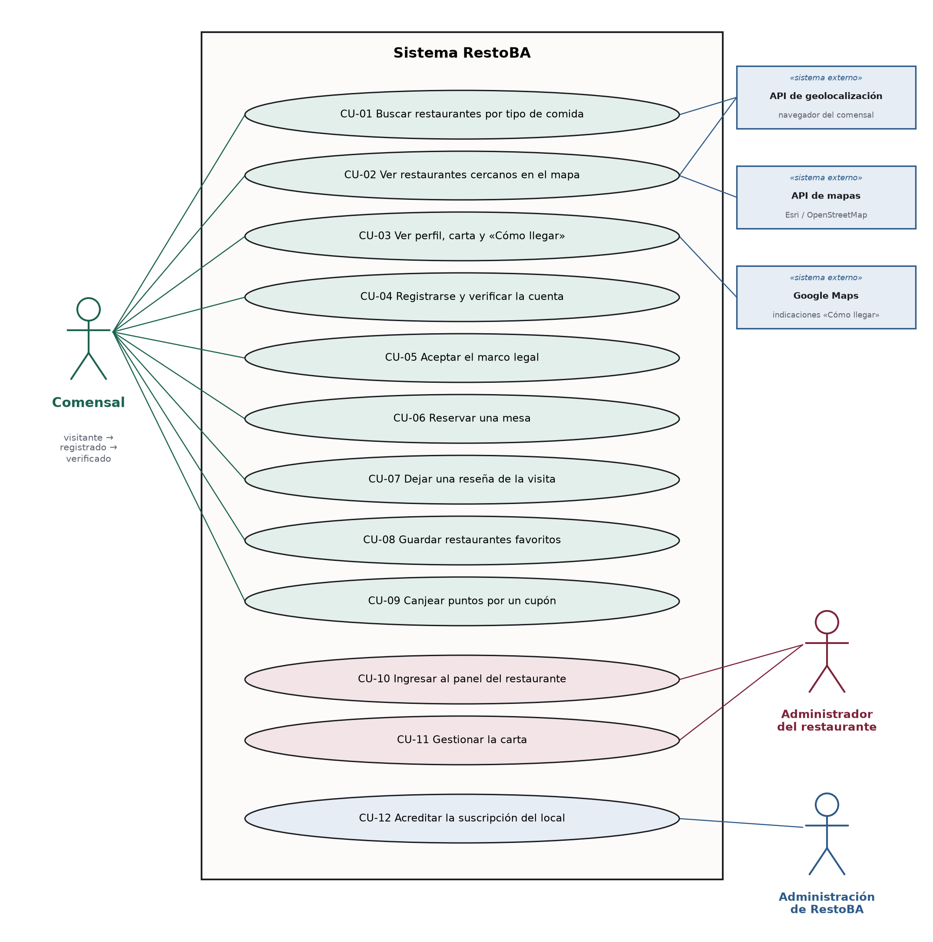
Figura 10. Diagrama de casos de uso.

Tabla de casos de uso
CU | Nombre | Actor | Propósito
CU-01 | Buscar restaurantes por tipo de comida | Comensal · API de geolocalización | Encontrar dónde comer según lo que quiere
CU-02 | Ver restaurantes cercanos en el mapa | Comensal · API de geolocalización · API de mapas | Ver qué tiene cerca y a qué distancia
CU-03 | Ver perfil, carta y «Cómo llegar» | Comensal · Google Maps | Decidir y llegar al local
CU-04 | Registrarse y verificar la cuenta | Comensal | Pasar de visitante a usuario verificado
CU-05 | Aceptar el marco legal | Comensal | Dejar constancia de la aceptación de los documentos
CU-06 | Reservar una mesa | Comensal verificado | Asegurarse un lugar
CU-07 | Dejar una reseña de la visita | Comensal verificado | Calificar un local donde estuvo
CU-08 | Guardar restaurantes favoritos | Comensal registrado | Volver a encontrarlos rápido
CU-09 | Canjear puntos por un cupón | Comensal verificado | Obtener un beneficio
CU-10 | Ingresar al panel del restaurante | Administrador del restaurante | Acceder al panel de su local
CU-11 | Gestionar la carta | Administrador del restaurante | Mantener secciones, platos y precios
CU-12 | Acreditar la suscripción del local | Administración de RestoBA | Confirmar el pago para que el local aparezca en el buscador

Casos de uso detallados
Para los casos de uso más importantes se detalla el propósito, el flujo principal y las excepciones (lo que puede salir mal y cómo responde el sistema).
CU-01 — Buscar restaurantes por tipo de comida
Actores | Comensal (principal; cualquier nivel, incluso visitante) · API de geolocalización del navegador (secundario)
Propósito | Encontrar restaurantes de un tipo de comida, ordenados por cercanía y puntaje.
Precondición | Ninguna.
Flujo principal | 1. El comensal elige el tipo de comida y toca «Cerca mío».  2. El navegador pide permiso de ubicación y el comensal lo da.  3. El sistema busca dentro de 1 km; si no hay resultados, amplía a 3 km y luego a 10 km, y avisa que amplió.  4. Muestra la lista y el mapa con el puntaje de cada local.
Excepciones | - Ubicación denegada: la búsqueda sigue ordenada por puntaje y se avisa.  - Sin resultados aun a 10 km: mensaje y sugerencia de otro tipo de comida.  - Local con la suscripción vencida: no aparece.
Postcondición | El comensal ve los resultados; la ubicación no se guarda.

CU-06 — Reservar una mesa
Actor | Comensal verificado
Propósito | Asegurarse un lugar para una fecha, una hora y una cantidad de personas.
Precondición | Correo y teléfono verificados y los tres documentos legales aceptados.
Flujo principal | 1. En el perfil toca «Reservar mesa».  2. Elige fecha y cantidad de personas.  3. El sistema muestra los horarios libres según los horarios del local y sus mesas.  4. Elige un horario y confirma.  5. El sistema asigna la mesa más chica donde entra el grupo, dentro de una transacción, y confirma.
Excepciones | - No está verificado: se lo lleva a verificar la cuenta.  - El local no atiende ese día.  - No quedan turnos para ese grupo.  - El grupo es más grande que cualquier mesa.  - Otra persona tomó el último turno en el mismo momento: «turno no disponible».  - Ya tiene una reserva igual: reserva duplicada.
Postcondición | La reserva queda confirmada y aparece en «Mis reservas».

CU-11 — Gestionar la carta
Actor | Administrador del restaurante
Propósito | Mantener actualizadas las secciones, los platos y los precios que ve el comensal.
Precondición | Sesión de administrador iniciada en /gestion.
Flujo principal | 1. Entra a «Carta».  2. Crea o edita una sección (nombre y orden).  3. Crea o edita un plato: nombre, descripción, precio y etiquetas (vegetariano, sin TACC, destacado).  4. Guarda: el cambio se ve enseguida en el perfil público del local.
Excepciones | - Suscripción no activa: el panel queda en modo lectura y no deja guardar.  - Datos inválidos (por ejemplo, precio negativo): se rechaza con el mensaje del campo.  - La sección o el plato es de otro local: «no encontrado».
Postcondición | La carta pública muestra los datos nuevos.

CU-12 — Acreditar la suscripción del local
Actor | Administración de RestoBA
Propósito | Confirmar que el restaurante pagó, para que aparezca en el buscador.
Precondición | El restaurante transfirió el importe del período por fuera de la plataforma (T&C, art. 10).
Flujo principal | 1. La administración verifica la transferencia en el banco.  2. Registra el período pagado con su comprobante y la fecha de acreditación.  3. El estado del local pasa a «activa» y empieza a aparecer en las búsquedas.
Excepciones | - Período vencido sin pago: el local pasa a «vencida» y deja de aparecer en el buscador; su panel queda en modo lectura.
Postcondición | El local aparece en el buscador hasta el fin del período pagado.
Nota | En el prototipo no hay pantalla para este caso de uso: la acreditación se registra directamente en la base de datos.

Diagrama de clases
Un objeto representa un elemento, unidad o entidad individual e identificable; una clase es el molde de esos objetos. El diagrama de clases sale mayormente de la base de datos (el «molde» de los objetos): cada clase tiene su nombre, sus atributos (privados, con «−») y sus métodos (públicos, con «+»). Las líneas son asociaciones con su multiplicidad en cada extremo; el rombo negro es composición (la parte no existe sin el todo: una mesa no existe sin su restaurante). El diagrama del restaurante muestra solo las clases del alcance.
Se presenta en dos partes para que se pueda leer: el lado del comensal y el lado del restaurante.
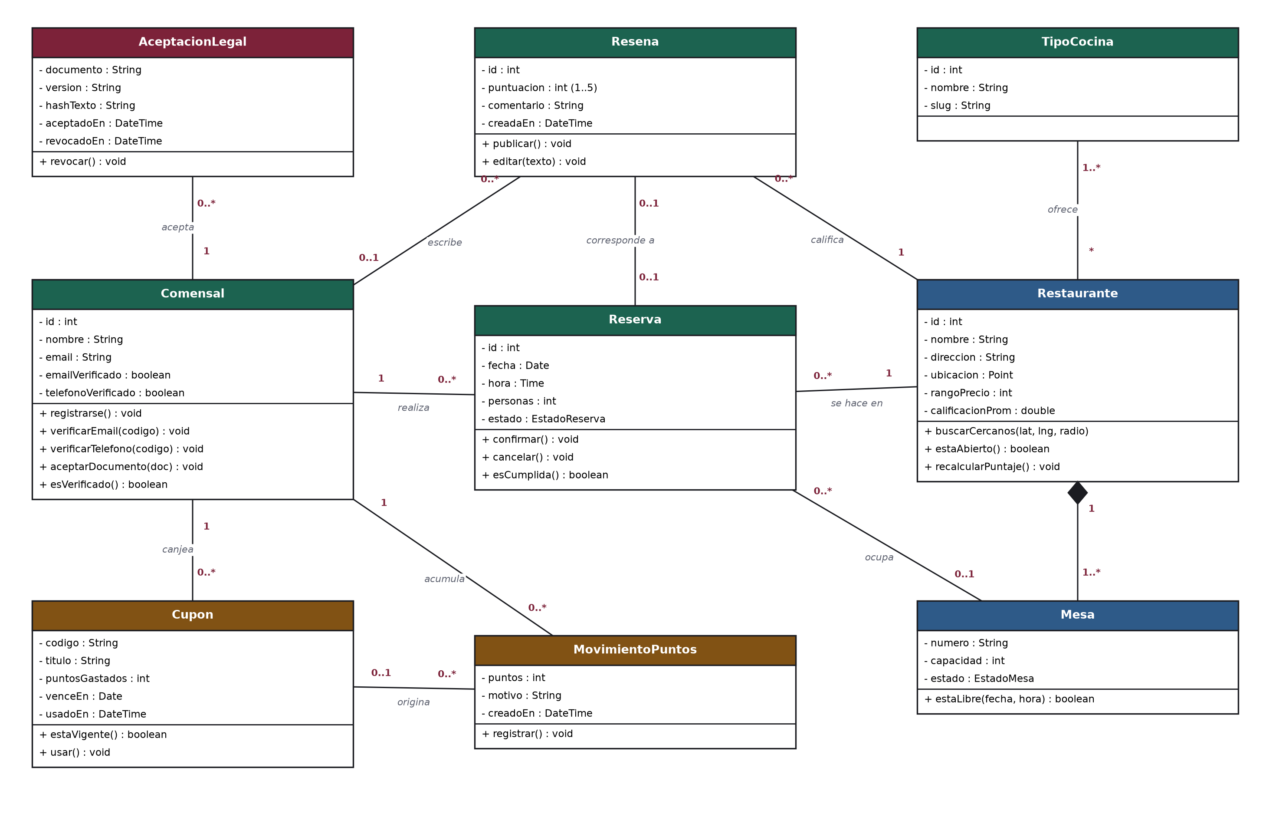
Figura 11. Diagrama de clases — lado del comensal.
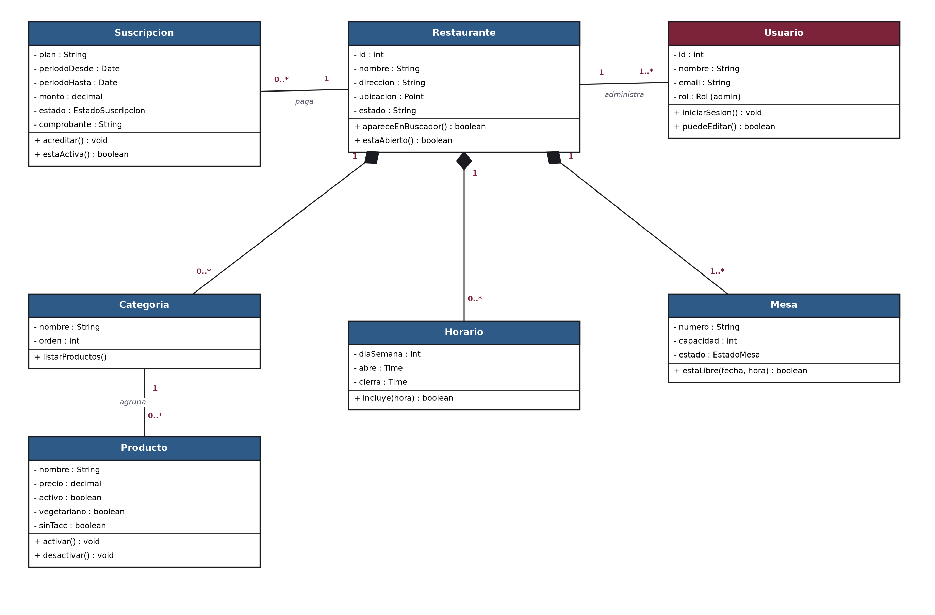
Figura 12. Diagrama de clases — lado del restaurante.

Diagramas de secuencia (DSS)
El diagrama de secuencia muestra, en orden temporal, los mensajes que intercambian un actor y las instancias del sistema para cumplir un caso de uso. Las flechas llenas son llamadas y las punteadas son respuestas. Los recuadros loop (repetición) y alt (alternativa) marcan partes que se repiten o que ocurren solo si se cumple una condición.
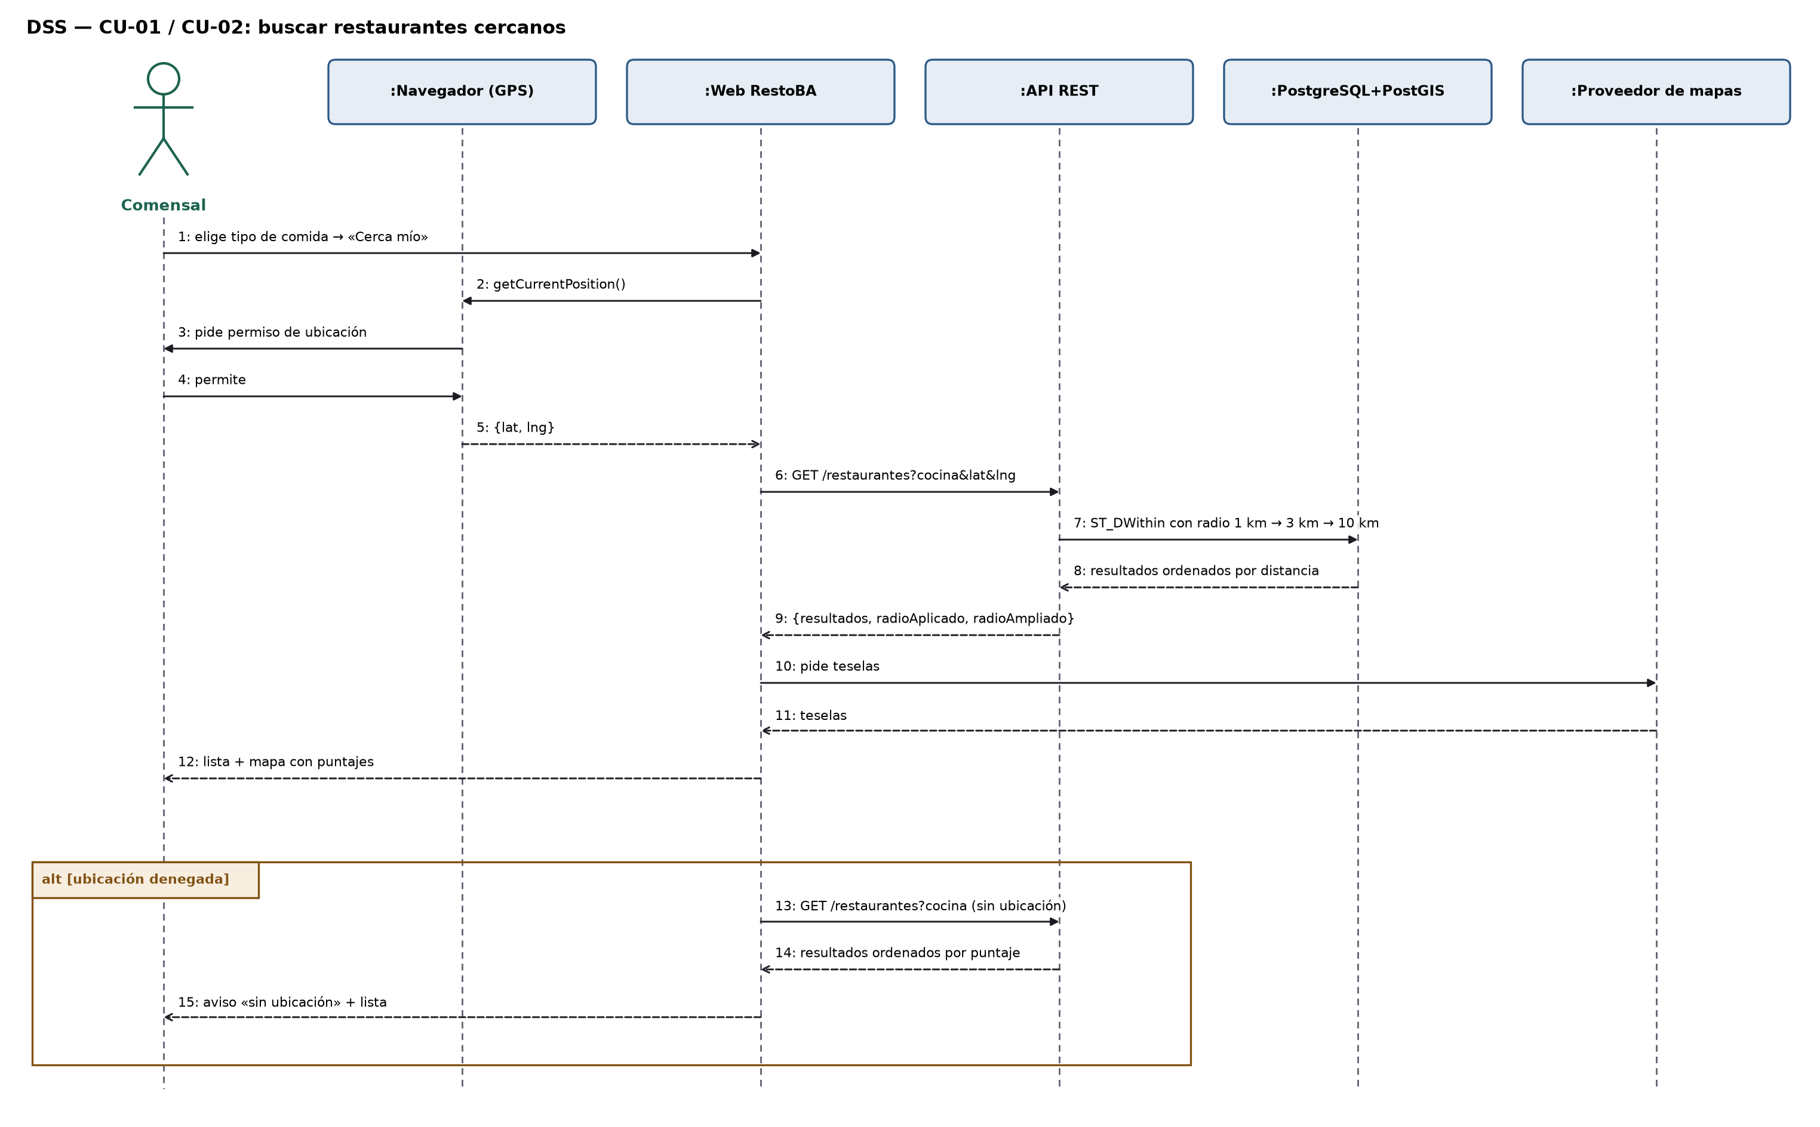
Figura 13. DSS de CU-01 y CU-02: buscar restaurantes cercanos.
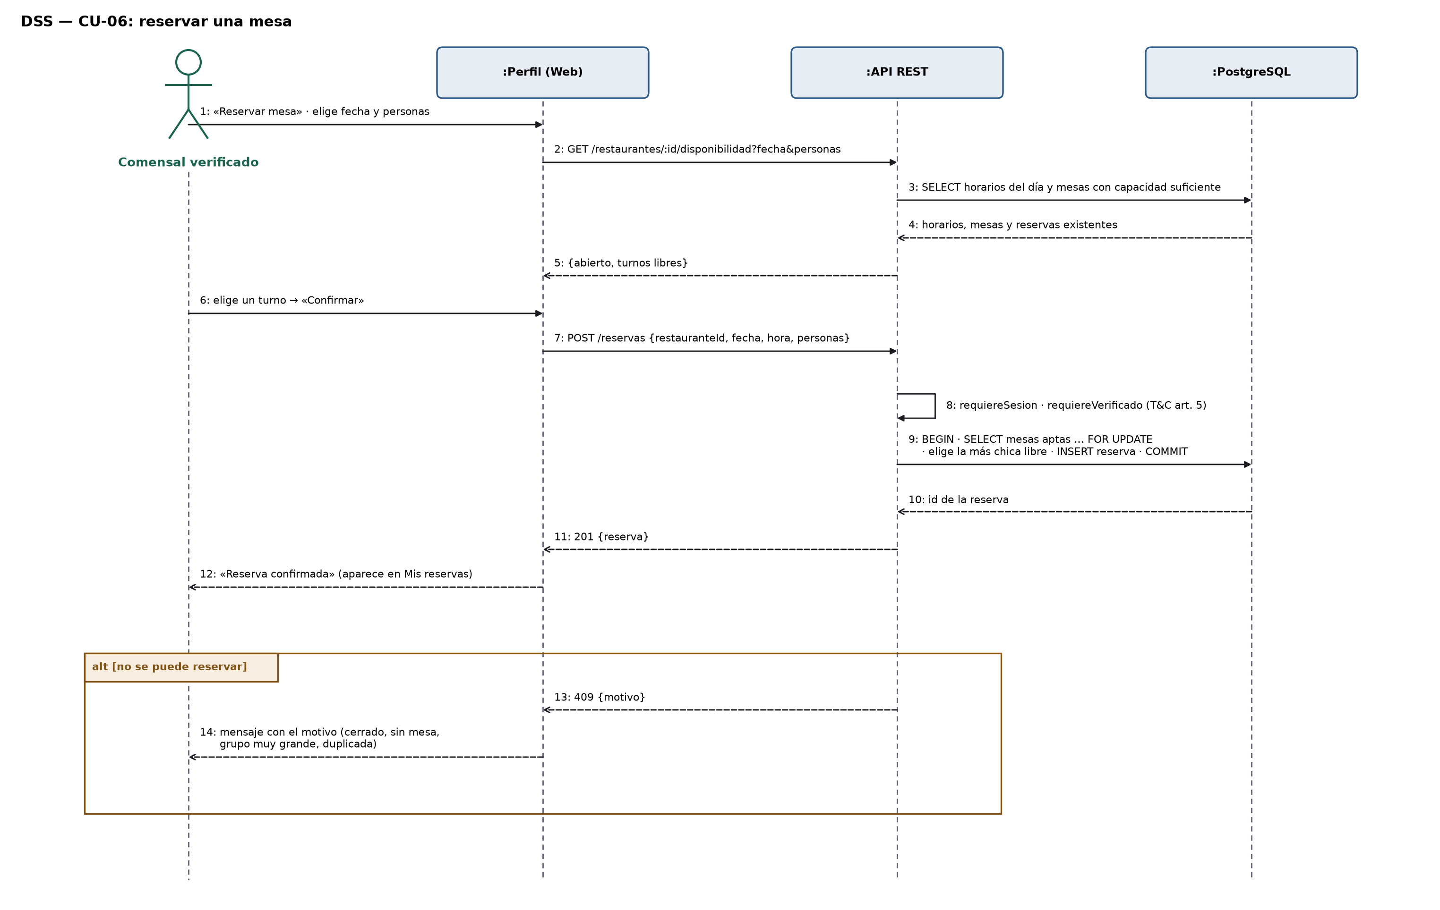
Figura 14. DSS de CU-06: el comensal reserva una mesa.

Fase 4 — Arquitectura del sistema
Arquitectura cliente–servidor en tres capas, con una única API REST que atiende tanto al comensal como al administrador del restaurante.
- Presentación: una sola web en React. El lado del comensal y el panel del restaurante (/gestion) son dos «mundos» con sesiones separadas.
- Lógica: API REST en Node.js + Express. Cada ruta valida los datos con los mismos esquemas que usa la web y aplica los controles de sesión, nivel del comensal y suscripción del local.
- Datos: PostgreSQL + PostGIS en Docker. Todo el acceso pasa por un único pool de conexiones y con consultas parametrizadas.
- Multiempresa: el restaurante de cada consulta sale siempre del usuario que inició sesión, nunca de lo que manda el navegador. Por eso un local no puede ver datos de otro cambiando un número en la dirección.
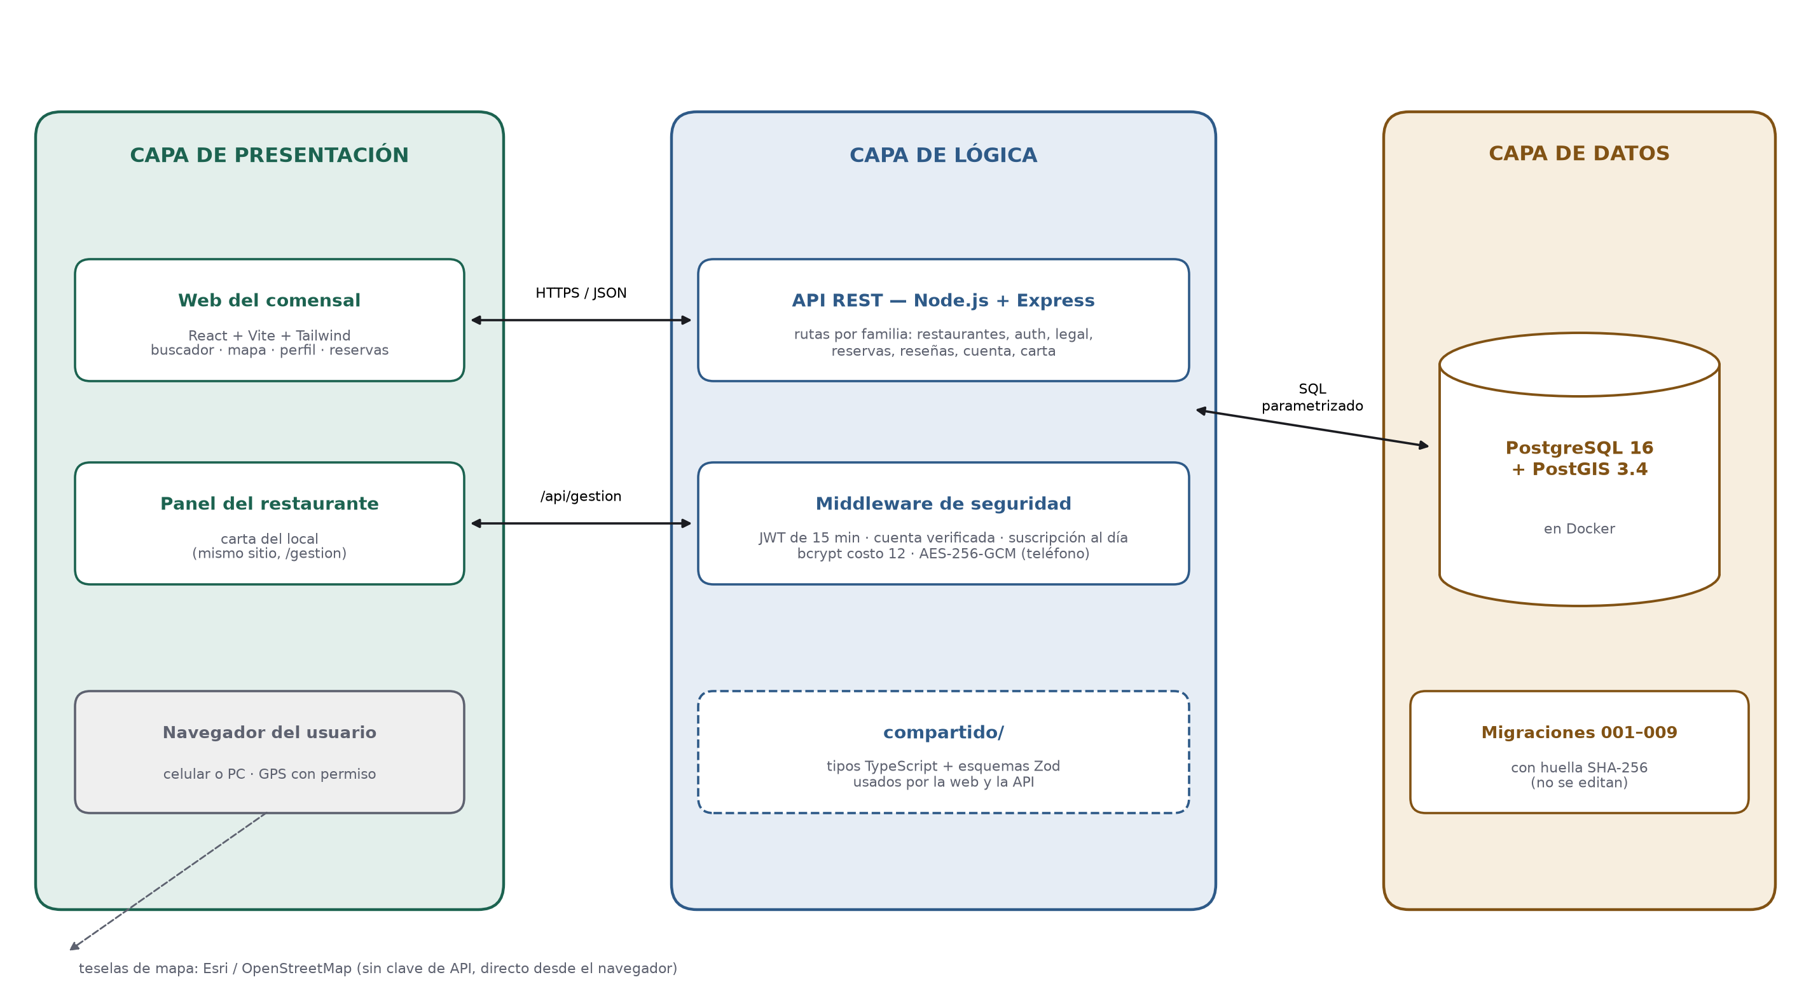
Figura 15. Arquitectura en tres capas.

Fase 5 — Diseño de interfaz
Antes de programar se armó una maqueta navegable de las pantallas del comensal. La interfaz final respeta un sistema de diseño propio.
Ruta | Pantalla | Usuario
/ | Inicio con buscador | Comensal
/buscar | Resultados: lista y mapa | Comensal
/restaurante/:id | Perfil del restaurante | Comensal
/restaurante/:id/carta | Carta con fotos | Comensal
/registro · /ingresar | Crear cuenta e ingresar | Comensal
/cuenta | Tu cuenta: verificación, reservas, puntos y cupones | Comensal
/gestion | Ingreso al panel | Administrador del restaurante
/gestion/carta | Carta del local | Administrador del restaurante

Sistema de diseño: papel cálido #FCFBF9, tinta #1B1C21 y tres acentos: vino #7C2239, verde #1C6350 y ámbar #815214. Tipografías: Petrona para títulos, Archivo para la interfaz e IBM Plex Mono para datos y precios. Separación con líneas finas, sin sombras ni degradés.

Revisión SQA de la etapa: trazabilidad
La matriz de trazabilidad comprueba que cada requerimiento tiene su caso de uso, sus tablas, su pantalla y su endpoint. Si una fila queda incompleta, falta algo en el diseño.
RF | Casos de uso | Tablas | Pantalla | Endpoint
RF-02, RF-03, RF-04 | CU-01, CU-02 | restaurante, tipo_cocina | Inicio, Resultados | GET /api/restaurantes
RF-05 | CU-03 | restaurante, horario, categoria, producto | Perfil, Carta | GET /api/restaurantes/:id
RF-01 | CU-04, CU-05, CU-10 | comensal, sesion, aceptacion_legal, usuario, sesion_staff | Registro, Cuenta, /gestion | /api/auth/…, /api/gestion/login
RF-07 | CU-06 | reserva, mesa | Perfil | POST /api/reservas
RF-06 | CU-07 | resena | Perfil | POST /api/resenas
RF-12 | CU-08, CU-09 | favorito, movimiento_puntos, cupon | Cuenta | /api/favoritos, /api/puntos
RF-08 | CU-11 | categoria, producto | Carta (panel) | /api/gestion/carta
RF-09, RF-10 | CU-01, CU-12 | restaurante.estado, suscripcion | Resultados | GET /api/restaurantes (filtra por estado «activa»)
RF-11 | CU-10, CU-11 | restaurante_id en categoria y producto | Carta (panel) | Control de sesión del administrador

Etapa 3 — Implementación y producción
En esta etapa se programa el sistema diseñado, módulo por módulo, y se prueba el código con técnicas de caja blanca y de caja negra antes de llevarlo a producción.

Fase 1 — Preparación del entorno
Para trabajar hace falta Node.js 22 o superior, Docker Desktop y Git. No se instala PostgreSQL a mano: corre en un contenedor con la misma versión en todas las PCs del equipo.
Carpeta | Contenido
backend/ | API REST: rutas (un archivo por familia de endpoints), consultas SQL, control de sesión y seguridad
frontend/ | Web responsiva: páginas, componentes, cliente de la API y sistema de diseño
compartido/ | Tipos y esquemas de validación que usan la web y la API
infra/ | Docker de la base y las migraciones SQL numeradas (las del alcance son 001 a 007)
legal/ | Los cuatro documentos del marco legal; la web los muestra desde acá
docs/ | Anexos, guía para mostrar el proyecto y la maqueta
scripts/ | Arranque en un solo comando y empaquetado sin internet

Comando | Qué hace
npm install | Instala las dependencias de los tres paquetes
npm start | Hace todo: verifica Node y Docker, crea el archivo de configuración, levanta la base, aplica migraciones, carga datos de ejemplo y deja corriendo la API y la web
npm run dev | Levanta solo la API y la web (la base ya tiene que estar arriba)
npm run db:migrate | Aplica las migraciones pendientes
npm run db:seed | Carga los datos de ejemplo (nunca en producción)
npm run typecheck · npm run build | Verifica los tipos y compila para producción

Configuración y secretos. Las claves (firma de sesiones, cifrado del teléfono, conexión a la base) van solo en el archivo .env, que nunca se sube al repositorio. Sus parámetros están declarados en el Anexo Técnico de Seguridad.

Fase 2 — Construcción por módulos
Iteración | Módulo | Contenido | Estado
A0 | Fundaciones | Repositorio, paquetes, Docker con PostGIS, sistema de diseño | Terminado
A1 | Cuentas y marco legal | Registro, verificación de correo y teléfono, aceptación de documentos | Terminado
A2 | Buscador | Búsqueda por cercanía con PostGIS, mapa, perfil y «Cómo llegar» | Terminado
A4 | Reservas | Disponibilidad real por horario y mesa | Terminado
A3 | Comunidad | Reseñas ligadas a la visita, favoritos, puntos y cupones | Terminado
B1 | Panel del restaurante | Suscripción (modo lectura si no está al día) e ingreso del administrador para gestionar la carta | Terminado

Estándares de codificación
- TypeScript en todo el proyecto, con verificación de tipos obligatoria antes de dar algo por terminado.
- Toda entrada del usuario se valida con los esquemas compartidos; los errores se devuelven campo por campo.
- Las consultas SQL siempre llevan los valores como parámetros, nunca pegados al texto (evita la inyección de SQL).
- Una migración aplicada no se edita: se crea una nueva. El sistema guarda una huella de cada migración y se niega a arrancar si alguien la modifica.
- Las operaciones que tocan varias tablas se hacen en una transacción: o se guarda todo o no se guarda nada.
- El restaurante sale siempre de la sesión del usuario, nunca de la dirección ni de los datos que manda el navegador.

Fase 3 — Testing de código

Estrategia
Técnica | Qué mira | Cuándo | Quién
Caja blanca | El código por dentro: que cada camino y cada rama se ejecute y dé lo esperado | Al terminar cada módulo | Quien lo programó + SQA
Caja negra | El sistema desde afuera: entradas y salidas, sin mirar el código | Al integrar cada módulo | SQA
Verificación automática | Tipos y compilación de los tres paquetes | Antes de cada entrega | Todo el equipo

Las columnas «Obtenido» y «Estado» se completan al ejecutar cada caso. Un caso que falla se anota en el registro de defectos.

Pruebas de caja blanca
Caso 1 — Disponibilidad de una reserva. Se recorre cada camino de la función que decide si un comensal puede reservar.
ID | Camino | Entrada | Esperado | Obtenido | Estado
CB-01 | El local no atiende ese día | Fecha sin horario | «cerrado», sin reserva
CB-02 | Hora fuera de los turnos | Hora inexistente | «turno_no_disponible»
CB-03 | Grupo más grande que cualquier mesa | 12 personas, mesa máxima de 8 | «grupo_muy_grande»
CB-04 | Todas las mesas aptas ocupadas | Turno completo | «sin_mesa»
CB-05 | Reserva repetida | Mismo local y día | «duplicada»
CB-06 | Hay lugar | 4 personas, mesas de 2, 4 y 6 libres | Reserva confirmada en la mesa de 4

Caso 2 — Visibilidad según la suscripción. Se ejecuta cada rama del filtro del buscador y del control del panel.
ID | Rama | Entrada | Esperado | Obtenido | Estado
CB-07 | Suscripción activa | Local «activa» | Aparece en el buscador
CB-08 | Suscripción vencida | Local «vencida» | No aparece en el buscador
CB-09 | Pendiente de acreditación | Local «pendiente_acreditacion» | No aparece en el buscador
CB-10 | Panel de un local vencido | Guardar un plato | Rechazo: panel en modo lectura

Caso 3 — Escalera de radios de la búsqueda.
ID | Camino | Esperado | Obtenido | Estado
CB-17 | Hay resultados dentro de 1 km | Usa 1 km, no amplía
CB-18 | Nada a 1 km, sí a 3 km | Usa 3 km y avisa que amplió
CB-19 | Nada a 3 km, sí a 10 km | Usa 10 km y avisa que amplió
CB-20 | Sin ubicación | Sin radio; ordena por puntaje

Pruebas de caja negra
Se usan partición de equivalencias (una entrada representativa de cada grupo válido e inválido) y valores límite (justo en el borde de lo permitido).
ID | Clase de entrada | Entrada | Esperado | Obtenido | Estado
CN-01 | Puntuación de reseña · límite inferior inválido | 0 | Rechazo «Elegí de 1 a 5»
CN-02 | Puntuación · límites válidos | 1 y 5 | Se publica la reseña
CN-03 | Puntuación · límite superior inválido | 6 | Rechazo «Elegí de 1 a 5»
CN-04 | Reservar sin cuenta verificada | Comensal registrado sin verificar | Rechazo que explica qué falta
CN-05 | Reserva en un día sin atención | Fecha en que el local cierra | «Ese día el local no atiende»
CN-06 | Reseña sin visita | Comensal sin reserva cumplida | No aparece la opción de reseñar
CN-07 | Canje con puntos insuficientes | Saldo menor al costo del cupón | Rechazo con el saldo disponible
CN-08 | Ubicación denegada | Buscar «pastas» | Resultados por puntaje y aviso
CN-09 | Búsqueda sin acentos | «bodegon» | Aparecen los bodegones
CN-10 | Local con suscripción vencida | Buscar «Fantasma» | No aparece
CN-11 | Precio de un plato inválido | Precio negativo | Rechazo con mensaje del campo
CN-12 | Dato de otro restaurante | Editar un plato ajeno | «No encontrado»

Verificación automática ya realizada
En octubre de 2026 se ejecutaron la verificación de tipos y la compilación de producción de los tres paquetes (web, API y compartido): ambas terminaron sin errores. La ejecución de los casos de prueba con la base levantada queda a cargo de SQA: [Completar fecha y resultado].

Registro de defectos
ID | Fecha | Descripción | Severidad | Responsable | Estado
D-01
D-02
D-03

Fase 4 — Puesta en producción
- Compilar la web y la API para producción (npm run build).
- Crear el servidor con Docker y la base en la versión fija del proyecto.
- Cargar el archivo de configuración con claves nuevas y largas (nunca las de desarrollo).
- Aplicar las migraciones (npm run db:migrate). Los datos de ejemplo no se cargan: el script se niega a correr en producción.
- Configurar el dominio y el certificado HTTPS.
- Dar de alta los restaurantes reales (ficha, horarios y mesas) con la cuenta de su administrador, y acreditar su primera suscripción.
- Programar la copia diaria de la base.

Revisión SQA de la etapa
- Todos los requerimientos críticos están implementados (ver matriz de trazabilidad).
- Casos de caja blanca y caja negra ejecutados: [Completar: cantidad aprobados / total].
- Defectos críticos abiertos: [Completar] (meta: ninguno).

Etapa 4 — Release, reversión y mantenimiento
Es la entrega del producto al usuario: se publica una versión, se prueba con usuarios reales, se prepara la forma de volver atrás si algo sale mal, se entregan los manuales y se planifica el mantenimiento.

Fase 1 — Release
Las versiones se numeran como mayor.menor.corrección (por ejemplo, 1.0.0). La entrega final es la versión 1.0.0.
Notas de la versión 1.0.0
- Lado del comensal: buscador por tipo de comida y cercanía con mapa, perfil con carta y «Cómo llegar», cuentas con verificación, aceptación del marco legal, reservas, reseñas, favoritos, puntos y cupones.
- Restaurante: aparece en el buscador solo con la suscripción al día; ingreso del administrador al panel, modo lectura para locales impagos y gestión de la carta.
- Base de datos: migraciones 001 a 007 (las 008 y 009 existen en el código pero quedan fuera de alcance).
- Pendiente para próximas versiones: ver «Fuera de alcance y trabajo futuro».
Lista de control antes de publicar
- Verificación de tipos y compilación sin errores.
- Casos de prueba críticos aprobados y cero defectos críticos abiertos.
- Copia de seguridad de la base hecha y probada.
- Versión etiquetada en el repositorio (por ejemplo, v1.0.0).
- Manual de usuario actualizado.

Fase 2 — Testing de producto (pruebas de aceptación)
A diferencia del testing de código, acá prueban los usuarios reales con el sistema completo, en su propio dispositivo y en su contexto de uso.
Escenario | Rol | Criterio de aceptación | Resultado
Buscar pastas cerca y abrir un perfil | Comensal | En menos de un minuto llega al perfil de un local cercano
Crear cuenta, verificarla y reservar | Comensal | Termina la reserva sin ayuda
Dejar una reseña después de la visita y canjear puntos | Comensal | Publica la reseña y obtiene un cupón sin ayuda
Cambiar el precio de un plato | Administrador del restaurante | El precio nuevo se ve en el perfil público
Local con la suscripción vencida | Administración de RestoBA | El local deja de aparecer en el buscador

Dispositivo / navegador | Resultado
Android + Chrome
iPhone + Safari
Windows + Edge
Windows / Linux + Firefox

Acta de aceptación. Se deja constancia de que el producto cumple los criterios acordados en el contrato.
Fecha | [Completar]
Versión aceptada | 1.0.0
Observaciones
Firma del cliente
Firma del equipo

Fase 3 — Reversión (plan de vuelta atrás)
La reversión es volver a la última versión estable cuando una publicación sale mal. Se planifica antes de publicar, no durante el problema.
Cuándo se revierte: un error que impide operar (no se puede buscar, reservar o iniciar sesión), pérdida o daño de datos, o una falla de seguridad.
- Antes de cada release: copia completa de la base, etiqueta de la versión en el repositorio y la versión anterior compilada a mano.
- Avisar a los restaurantes que habrá una interrupción breve.
- Detener la API.
- Volver a publicar la versión anterior desde su etiqueta.
- Si la versión nueva había aplicado migraciones, restaurar la copia de la base: las migraciones solo avanzan, no tienen «deshacer».
- Verificar con la lista de control (ingreso, búsqueda, perfil, reserva) y reabrir.
- Registrar el incidente y corregirlo con una migración nueva; nunca se edita una migración ya aplicada.
Tiempo objetivo de reversión: [Completar, por ejemplo 30 minutos].

Fase 4 — Manual de usuario

Comensal
Buscar dónde comer
- Entrá a la página de inicio y elegí el tipo de comida.
- Tocá «Cerca mío» y permití la ubicación. Si no la permitís, la búsqueda sigue ordenada por puntaje.
- Mirá la lista y el mapa: cada marcador muestra el puntaje del local. Con «Ordenar por» elegís cercanía o puntaje, y podés filtrar por precio.
- Tocá «Ver perfil» para ver la carta, los horarios y la dirección.
- En el perfil, «Cómo llegar» abre Google Maps con el recorrido a pie; «Ubicar» lo muestra en el mapa de RestoBA.
Crear tu cuenta y verificarla
- Tocá «Crear cuenta» y completá nombre, correo y contraseña (tenés que ser mayor de 18 años).
- En «Tu cuenta», ingresá el código de 6 dígitos que te llega al correo.
- Agregá tu teléfono y confirmalo con su código.
- Leé y aceptá los tres documentos del marco legal. Desde ese momento sos Usuario Verificado: podés reservar, reseñar y sumar puntos.
Reservar, reseñar y usar tus puntos
- En el perfil del restaurante tocá «Reservar mesa», elegí fecha, personas y un horario libre, y confirmá. La reserva aparece en «Mis reservas».
- Después de la visita, en el perfil aparece «Contá cómo te fue»: elegí de 1 a 5 y escribí tu comentario. Tocá «Publicar reseña».
- Sumás puntos por cada visita completada y por cada reseña publicada. En «Tu cuenta» → «Puntos y cupones» los canjeás por cupones.

Administrador del restaurante
El administrador entra por /gestion con el correo y la contraseña que le entregó la administración de RestoBA al dar de alta el local. Si la suscripción no está al día, arriba aparece «Panel en modo lectura»: se puede mirar la carta, pero no guardar cambios.
- Carta: creá secciones y platos con precio, descripción y etiquetas (vegetariano, sin TACC, destacado). Si un plato hoy no hay, desactivalo. Los cambios se ven enseguida en el perfil público.
- Suscripción: se paga por transferencia bancaria, por fuera de la plataforma. Cuando la administración de RestoBA la acredita, el local vuelve a aparecer en el buscador.
- Ficha, horarios y mesas: los carga la administración de RestoBA al dar de alta el local. Para cambiarlos, pedíselo a la administración.

Preguntas frecuentes
Pregunta | Respuesta
No me aparecen restaurantes cerca | Revisá que hayas permitido la ubicación. El sistema amplía solo el radio hasta 10 km; si aun así no hay, probá otro tipo de comida.
No puedo reservar | Necesitás ser Usuario Verificado: correo y teléfono confirmados y el marco legal aceptado.
No puedo dejar una reseña | Las reseñas son solo de visitas reales: aparecen después de una reserva cumplida.
El panel no me deja cargar nada | La suscripción del local no está activa: el panel queda en modo lectura hasta regularizarla.
Mi local no aparece en el buscador | La suscripción está vencida o pendiente de acreditación. Cuando se acredita el pago, vuelve a aparecer.

Fase 5 — Manual técnico y capacitación
Manual técnico (instalación). Requiere Node.js 22, Docker Desktop y Git. Se clona el repositorio, se ejecuta npm install y luego npm start, que verifica los requisitos, crea la configuración, levanta la base, aplica las migraciones, carga los datos de ejemplo y deja la web en http://localhost:5173. La guía completa para llevarlo a otra computadora está en el repositorio (docs/como-mostrarlo.md).
Capacitación | Destinatarios | Duración | Contenido
Panel del restaurante | Dueño o encargado | [Completar] | Ingreso al panel, carga de la carta, modo lectura y pago de la suscripción

Fase 6 — Mantenimiento
Tipo | Qué es | Ejemplos en RestoBA
Correctivo | Corregir errores encontrados en uso | Defectos reportados por comensales, restaurantes o SQA
Adaptativo | Adaptar el sistema a cambios del entorno | Cambio de proveedor de mapas, nuevas versiones de navegadores, cambios legales
Perfectivo | Agregar o mejorar funciones | Pantalla para acreditar suscripciones; que el restaurante edite su ficha, horarios y mesas, vea sus reservas y conteste reseñas desde el panel; estadísticas de visitas al perfil
Preventivo | Evitar problemas antes de que ocurran | Actualizar dependencias, revisar copias de seguridad, ampliar pruebas automatizadas, revisar los registros del servidor

Soporte: canal de contacto [Completar: correo o WhatsApp] · horario [Completar] · tiempo de respuesta para errores críticos [Completar].
Copias de seguridad: copia diaria de la base, conservación de [Completar] días y una prueba de restauración por mes.

Cierre del proyecto
RestoBA cumple el objetivo planteado: una guía web donde el comensal descubre restaurantes cercanos, ve la carta, llega, reserva, reseña y suma puntos, y donde los restaurantes aparecen gracias a una suscripción mensual, con aislamiento entre locales y la seguridad declarada en su marco legal.

Fuera de alcance y trabajo futuro
Durante el desarrollo se construyó también una parte de gestión interna del restaurante. Al acotar el proyecto se decidió dejarla afuera: el proyecto llega hasta el comensal que va al restaurante y el restaurante que paga para aparecer. Ese código no se borró, porque las migraciones aplicadas no se editan, pero no forma parte de este proyecto ni de sus pruebas.
Parte | Qué hace | Dónde está en el código
Mozos y cocina | Cuentas del personal con roles «mozo» y «cocina» | Rutas /gestion/empleados; rol en la tabla usuario
Pedidos y cobro | Abrir mesa, cargar platos, tablero de cocina, entregar y cobrar | Migración 009 (pedido, item_pedido, venta); pantallas Mesas y Cocina
Inventario y recetas | Stock por ingrediente, recetas y descuento automático al cocinar | Migración 008 (ingrediente, producto_ingrediente, movimiento_stock); pantallas Inventario y Recetas

Trabajo futuro dentro del alcance actual: una pantalla para que la administración de RestoBA acredite las suscripciones, y que el restaurante pueda editar su ficha, horarios y mesas, ver sus reservas y contestar reseñas desde el panel. La base de datos ya tiene los campos necesarios (por ejemplo, resena.respuesta).
Lecciones aprendidas: [Completar por el equipo]

Anexo A — Desvíos respecto del documento de análisis
Registro honesto de en qué se aparta la implementación del análisis original y por qué, para que la documentación y el código no se contradigan.
Tema | Análisis original | Implementación | Motivo
Nombre | Sin marca definida | RestoBA | Es el nombre con el que está redactado el marco legal.
Fidelización | Excluida | Incluida (puntos y cupones) | Ya está regulada en los Términos y Condiciones (art. 8) y es una diferencia frente a la competencia.
Pago de la suscripción | Mercado Pago | Transferencia bancaria, fuera de la plataforma | T&C art. 10: la plataforma no procesa pagos ni guarda datos bancarios.
Niveles del comensal | Un único actor | Visitante, registrado y verificado | T&C art. 5.
Favoritos | No figuraban | Incluidos | Distinguen al usuario registrado del visitante (T&C art. 5).
Ubicación | Latitud y longitud sueltas | Un dato geográfico con índice | Permite resolver la cercanía dentro de la base.
Mapas | Sin definir | Leaflet con Esri / OpenStreetMap | Sin clave de API ni tarjeta.
Lenguaje | JavaScript | TypeScript | Mismo ecosistema, con verificación de tipos.
Base de datos | Sin definir la instalación | PostgreSQL + PostGIS en Docker | La misma versión en todas las PCs del equipo.
Alcance | Buscador + gestión del salón, la cocina y el depósito | Buscador para el comensal + suscripción y carta del restaurante | Se acotó el proyecto (versión 5.0 del documento): la gestión interna del local queda fuera de alcance.

Anexo B — Glosario
Término | Significado
API REST | Conjunto de direcciones del servidor a las que la web pide y envía datos.
Caja blanca / caja negra | Pruebas que miran el código por dentro / pruebas que solo miran entradas y salidas.
Cardinalidad | Cuántas tuplas de una entidad se relacionan, como mínimo y como máximo, con otra.
DER | Diagrama de entidad–relación: el modelo conceptual de la base de datos.
DSS | Diagrama de secuencia del sistema.
Migración | Archivo SQL numerado que cambia la estructura de la base; una vez aplicado no se edita.
Multiempresa | Un mismo sistema atiende a muchos restaurantes y cada uno ve solo sus datos.
O.L.A. | Objetivos, límites y alcances del proyecto.
PostGIS | Extensión de PostgreSQL para datos geográficos y búsquedas por distancia.
Suscripción | Pago mensual del restaurante para aparecer en la guía; se acredita a mano al confirmar la transferencia.
SQA | Aseguramiento de la calidad del software: revisiones al cierre de cada etapa.
Transacción | Grupo de operaciones que se guardan todas juntas o ninguna.

